Отчет о выполненных работах на объекте Миракс Парк
01 декабря 2016г
Кор.5, 1 этаж, 4 секция, входная группа
Ремонт плиточного покрытия
-демонтаж отошедшей плитки и клея
-обработка поверхности бетона контактом
-укладка новой плитки
- уборка строительного мусора
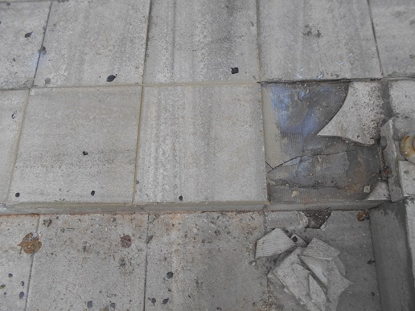 | 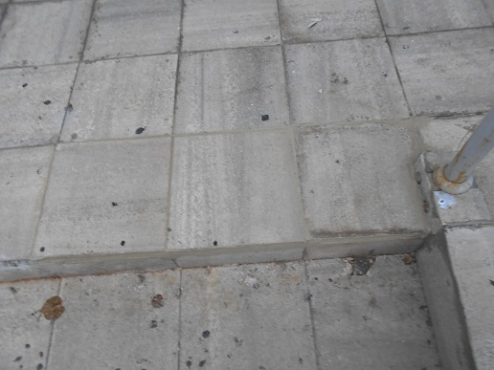

Кор.5, -1 этаж,1сек ЦТП
Ремонт плиточного покрытия
-демонтаж клея
-обработка поверхности пола бетоноконтактом
-укладка новой плитки
- уборка строительного мусора
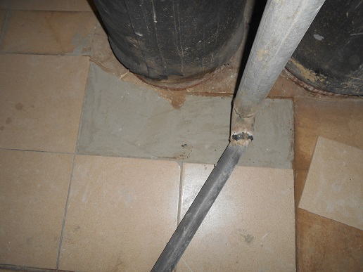 | 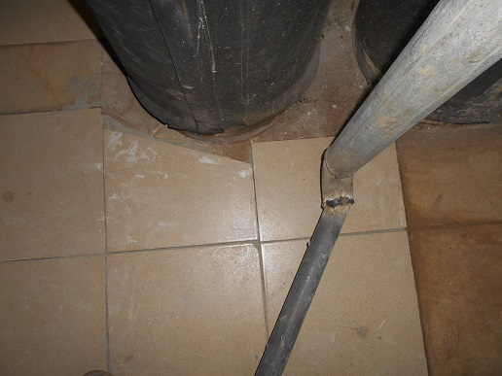

Кор.5,- 1 этаж,1сек ЦТП
Ремонт плиточного покрытия
-демонтаж отошедшей плитки и клея
-обработка поверхности бетоноконтактом
-укладка новой плитки
- уборка строительного мусора
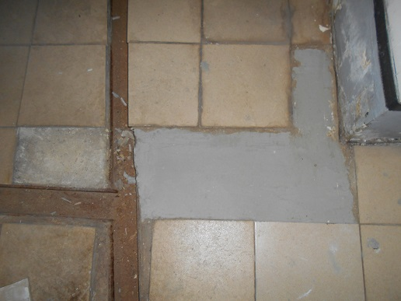 | 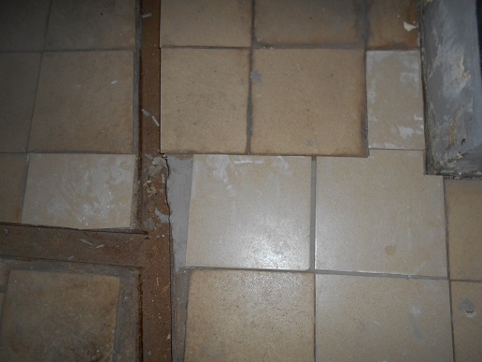

Кор.5,- 1 этаж,1сек ЦТП
Ремонт плиточного покрытия
-демонтаж отошедшей плитки и клея
-обработка поверхности бетоноконтактом
-укладка новой плитки
- уборка строительного мусора
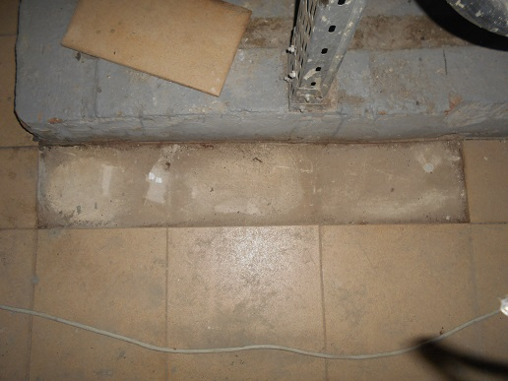 | 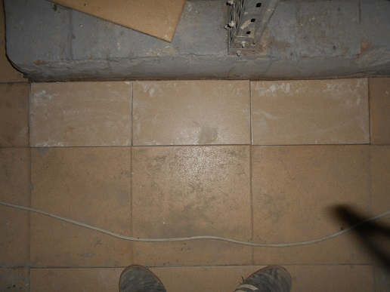

Кор.5,- 1 этаж,1сек ЦТП
Ремонт плиточного покрытия
-демонтаж отошедшей плитки и клея
-обработка поверхности бетоноконтактом
-укладка новой плитки
- уборка строительного мусора
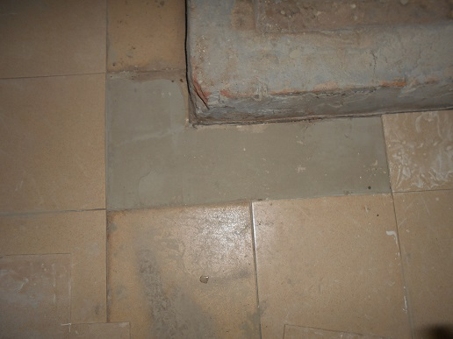 | 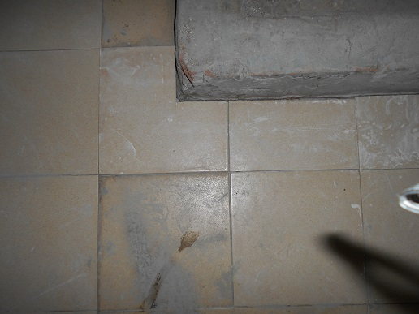

Отчет о выполненных работах на объекте Миракс Парк
02 декабря 2016г
Кор.4, -1 этаж, входная группа
Восстановление настенного плиточного покрытия
-демонтаж клея
-обработка поверхности бетона контактом
-укладка новой плитки
- уборка строительного мусора
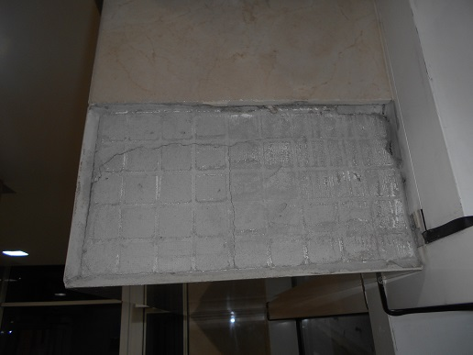 | 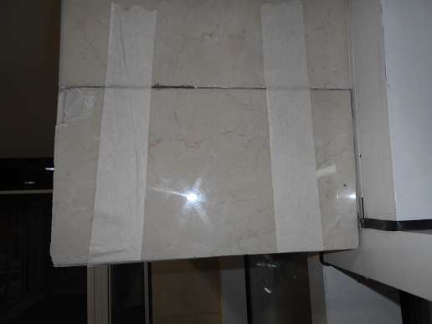

Кор.3, -1 этаж,
Очистка панелей от клея в грузовом лифте
-очистка от старого клея
- уборка строительного мусора
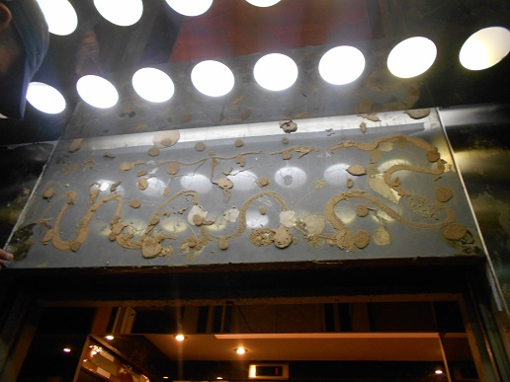 | 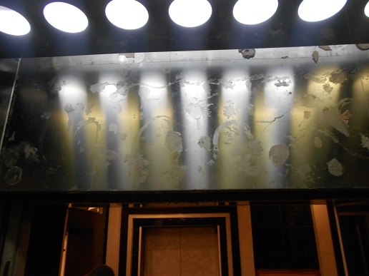

Отчет о выполненных работах на объекте Миракс Парк
05 декабря 2016г
Кор.2, 2 этаж Входная группа
Установка доводчика
-установка доводчика
-регулировка доводчика

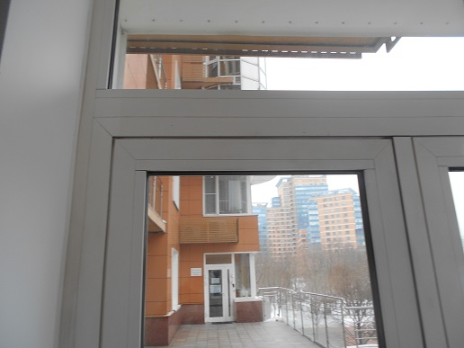 | 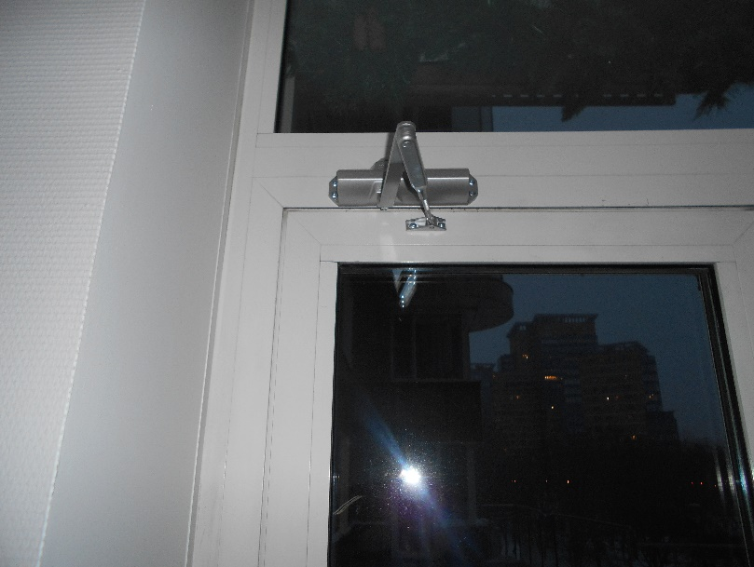

Кор.3, 8 этаж Внутренняя лестница
Восстановление плинтуса
-демонтаж старого клея
-установка плинтуса
-затирка швов
-уборка строительного мусора
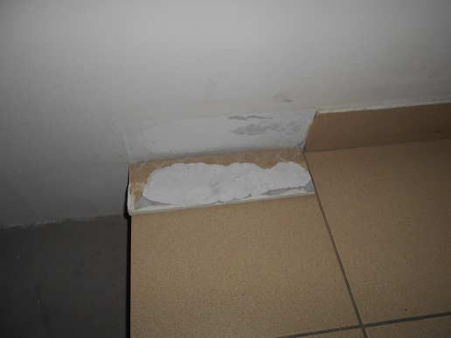 | 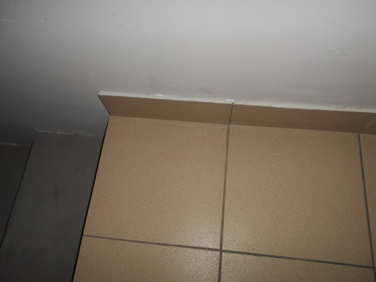

Кор.2, 1 этаж Выход в паркинг
Восстановление плинтуса
-демонтаж старого клея
-установка плинтуса
-затирка швов
-уборка строительного мусора
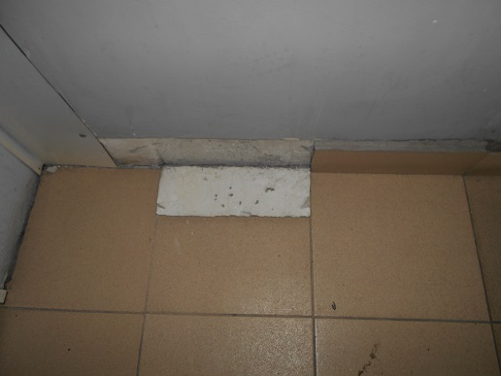 | 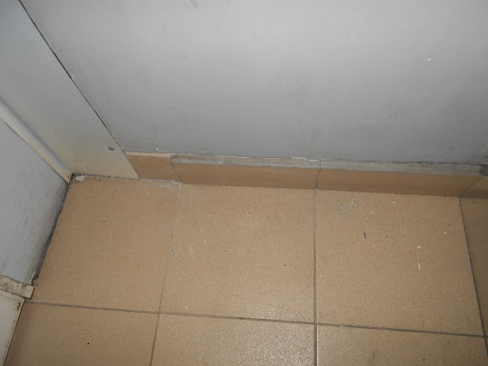

Отчет о выполненных работах на объекте Миракс Парк
06 декабря 2016г
Кор.2, 1 этаж подсобное помещение и санузел
Косметический ремонт
-шпаклёвка, грунтовка стен
-подготовка стен к покраске
-покраска стен в два слоя
-уборка строительного мусора
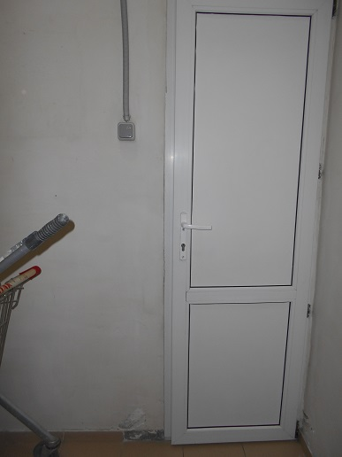 | 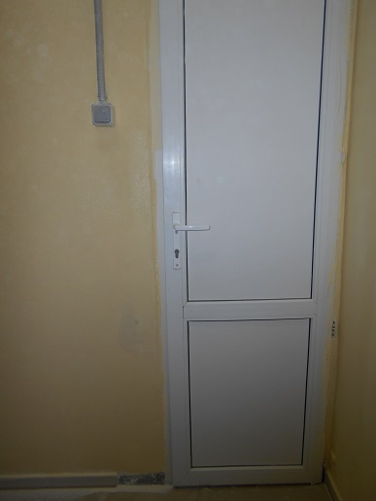

Кор.2, 1 этаж подсобное помещение и санузел
Косметический ремонт
-шпаклёвка, грунтовка стен
-подготовка стен к покраске
-покраска стен в два слоя
-уборка строительного мусора
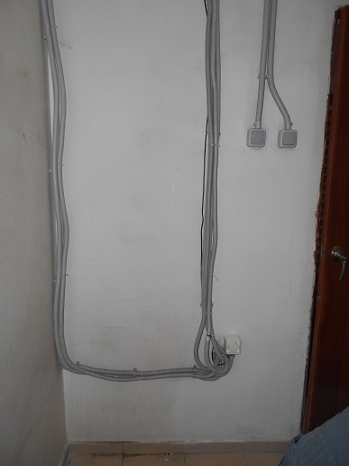 | 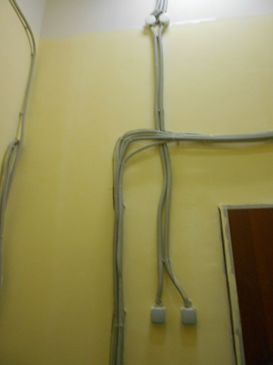

Кор.2, 1 этаж подсобное помещение и санузел
Косметический ремонт
-шпаклёвка, грунтовка стен
-подготовка стен к покраске
-покраска стен в два слоя
-уборка строительного мусора
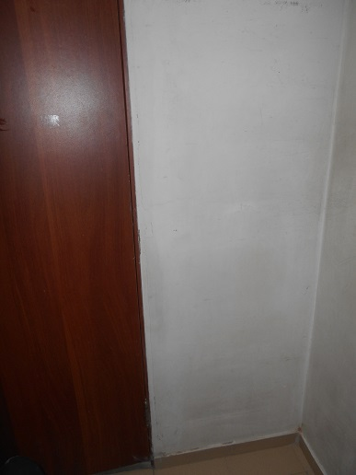 | 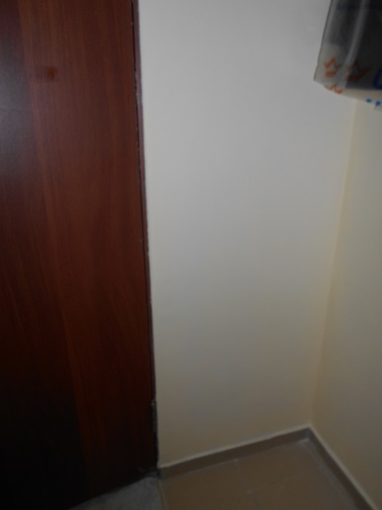

Отчет о выполненных работах на объекте Миракс Парк
07 декабря 2016г
Кор.2, 1 этаж подсобное помещение и санузел
Косметический ремонт
-шпаклёвка, грунтовка стен
-подготовка стен к покраске
-покраска стен в два слоя
-уборка строительного мусора
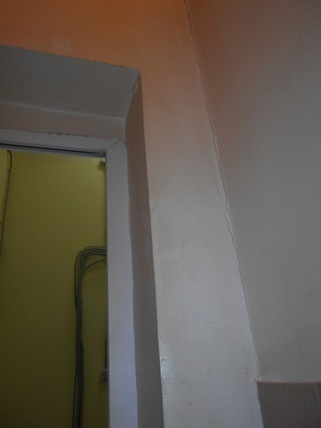 | 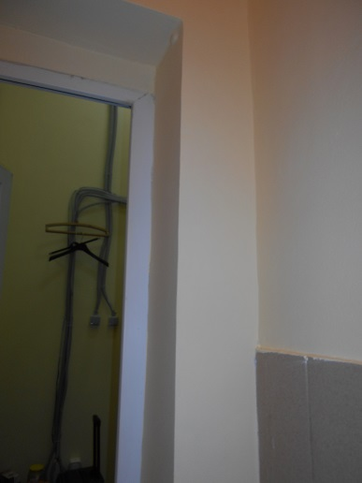
Кор.2, 1 этаж подсобное помещение и санузел
Косметический ремонт
-шпаклёвка, грунтовка стен
-подготовка стен к покраске
-покраска стен в два слоя
-уборка строительного мусора
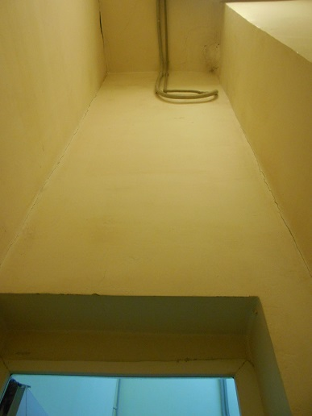 | 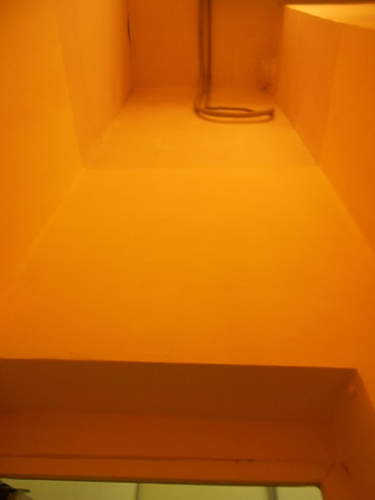

Кор.2, 1 этаж подсобное помещение и санузел
Косметический ремонт
-шпаклёвка, грунтовка стен
-подготовка стен к покраске
-покраска стен в два слоя
-уборка строительного мусора
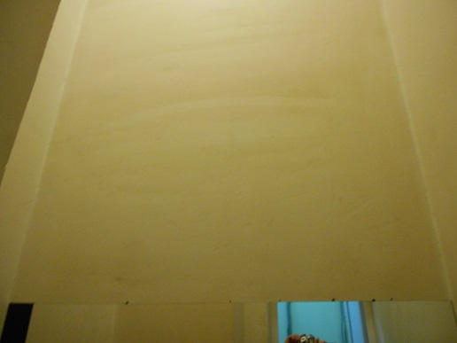 | 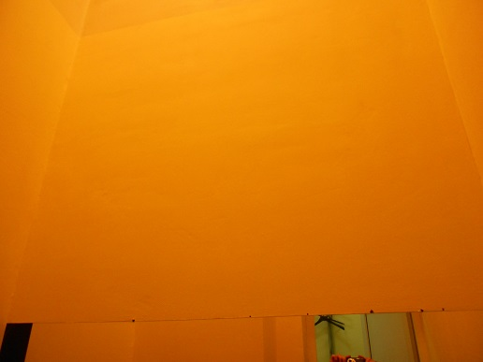

Отчет о выполненных работах на объекте Миракс Парк
08 декабря 2016г
Кор.2-3, 1 этаж
Установка ёлки
-сборка каркаса
-установка декоративных ветвей
-навешивание гирлянд
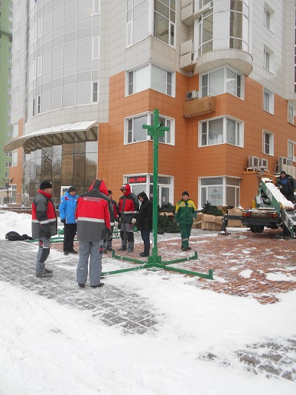 | 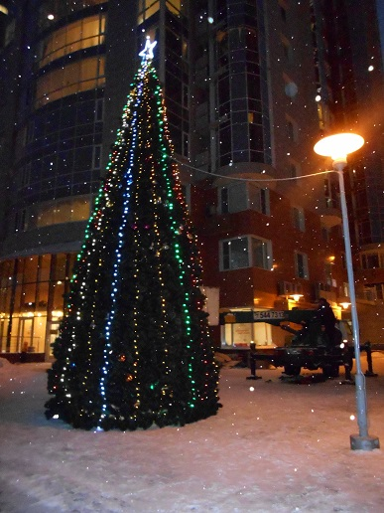

Отчет о выполненных работах на объекте Миракс Парк
09 декабря 2016г
Кор.1-2-3-4, 1 этаж Электрощитовая
Установка полок для защитных средств
-сборка полок
-установка полки

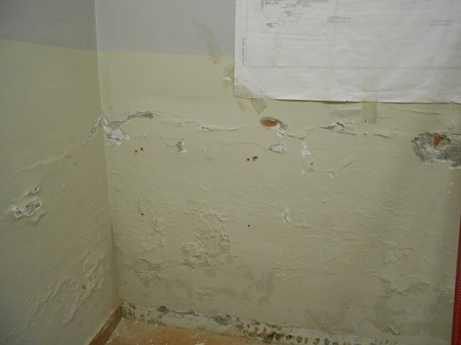 | 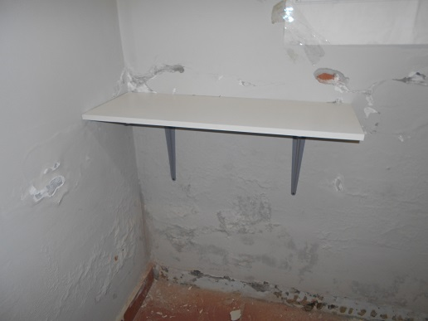
Кор.1-2-3-4, 1 этаж Электрощитовая
Установка полок для защитных средств
-сборка полок
-установка полки

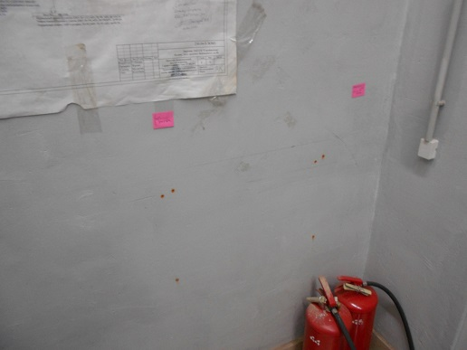 | 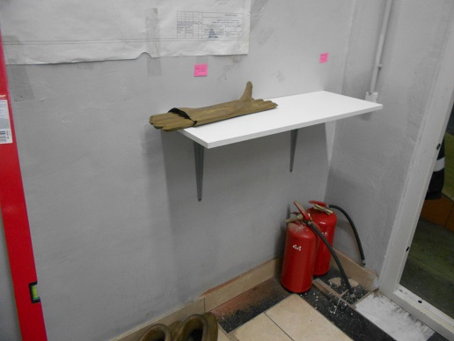

Кор.2, 1 этаж, входная группа
Демонтаж/монтаж поврежденной ступени
-демонтаж поврежденной ступени
-демонтаж старого клея
-установка новой ступени
-затирка швов
-уборка строительного мусора
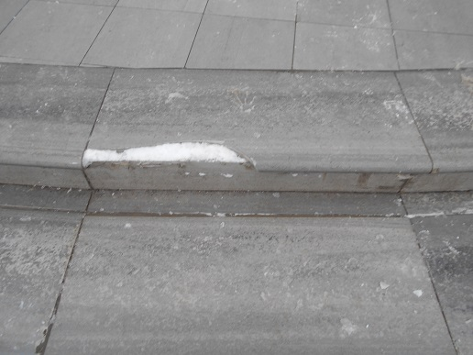 | 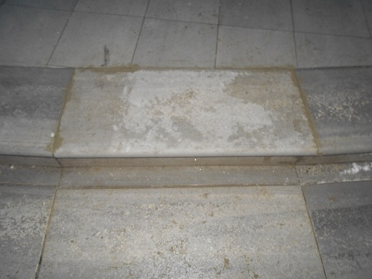

Отчет о выполненных работах на объекте Миракс Парк
12 декабря 2016г
Кор.5,сек1-7,1 этаж Электрощитовая
Установка полок для защитных средств
-сборка полок
-установка полки
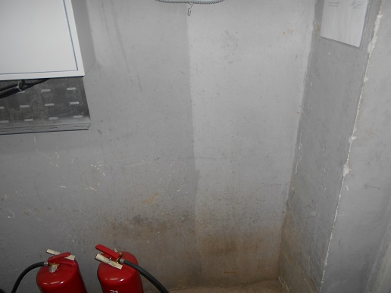 | 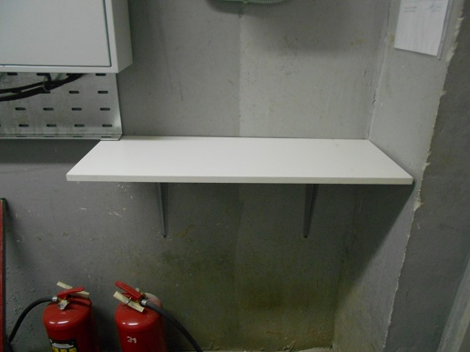

Кор.5,сек1-7,1 этаж Электрощитовая
Установка полок для защитных средств
-сборка полок
-установка полки
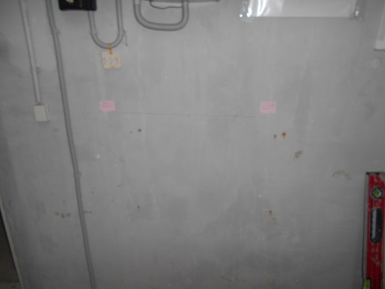 | 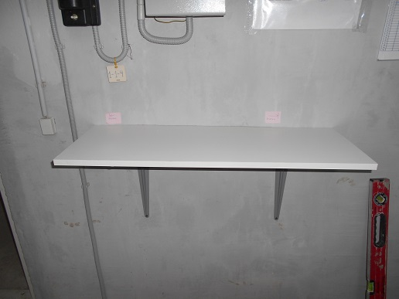

Кор.1, 1 этаж подсобное помещение и санузел
Косметический ремонт
-шпаклёвка, грунтовка стен
-подготовка стен к покраске
-покраска стен в два слоя
-уборка строительного мусора
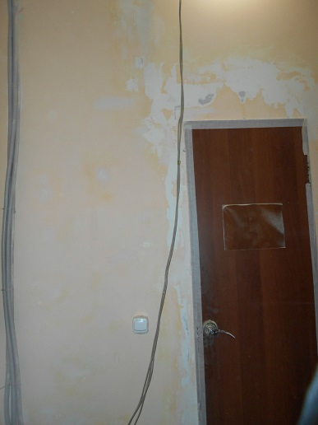 | 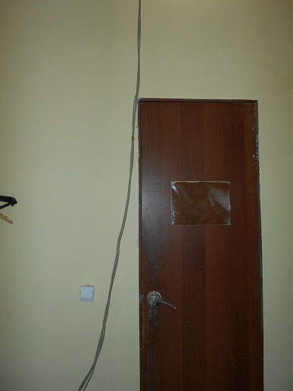

Кор.1, 1 этаж подсобное помещение и санузел
Косметический ремонт
-шпаклёвка, грунтовка стен
-подготовка стен к покраске
-покраска стен в два слоя
-уборка строительного мусора
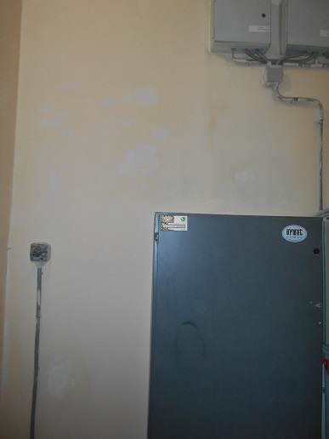 | 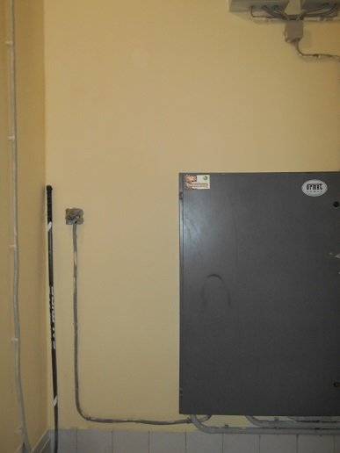

Кор.3, 1 этаж проезд на верхнем уровне паркинга
Ремонт дорожного покрытия
-демонтаж поврежденного покрытия
-укладка бетонной смеси
-уборка строительного мусора
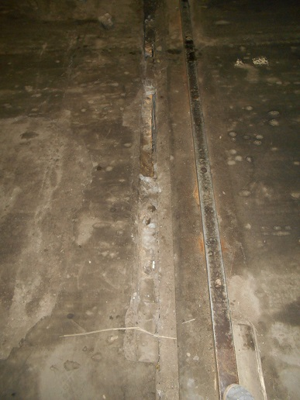 | 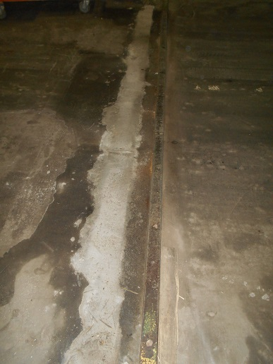

Отчет о выполненных работах на объекте Миракс Парк
13 декабря 2016г
Кор.1, 1 этаж подсобное помещение и санузел
Косметический ремонт
-шпаклёвка, грунтовка стен
-подготовка стен к покраске
-покраска стен в два слоя
-уборка строительного мусора

Кор.2, 1 этаж проезд на верхнем уровне паркинга
Ремонт дорожного покрытия
-демонтаж поврежденного покрытия
-укладка бетонной смеси
-уборка строительного мусора
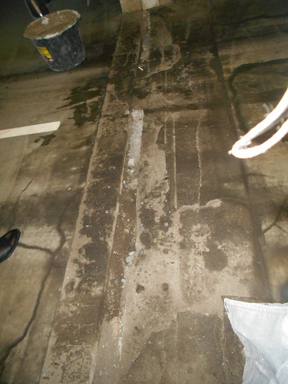 | 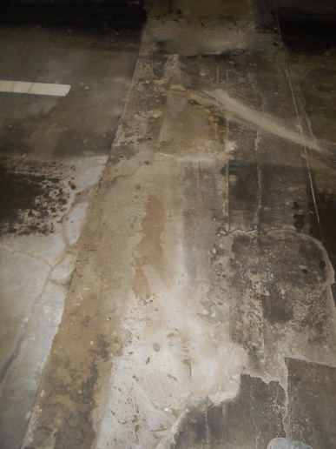

Кор.3, 15 этаж Лифтовой холл
Устройство облицовки лифтового портала
-демонтаж старого клея
-установка плитки
-затирка швов
-уборка строительного мусора

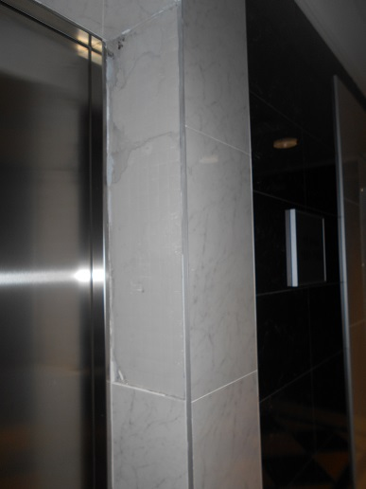 | 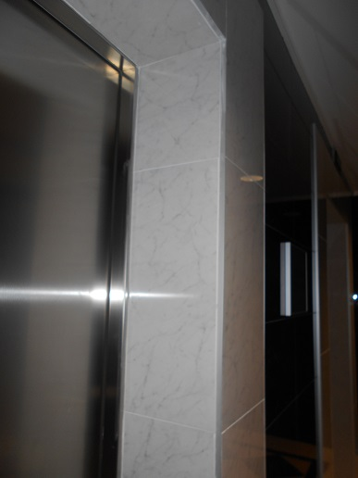
Кор.3, 1 этаж подсобное помещение и санузел
Косметический ремонт
-шпаклёвка, грунтовка стен
-подготовка стен к покраске
-покраска стен в два слоя
-уборка строительного мусора
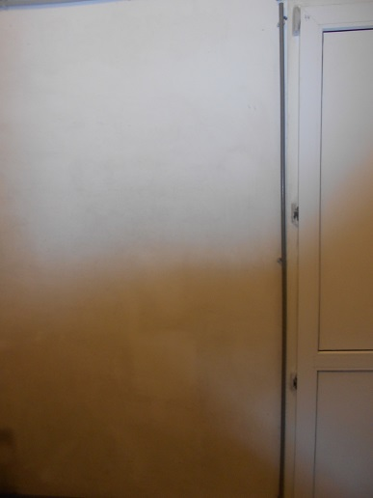 | 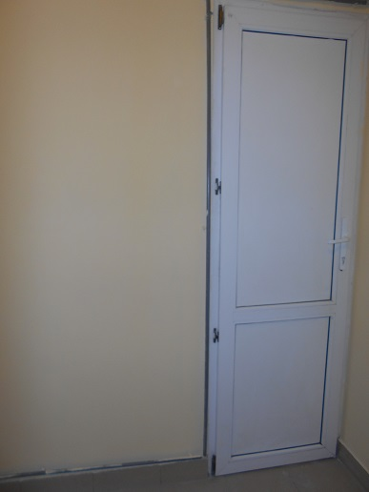

Кор.3, 1 этаж подсобное помещение и санузел
Косметический ремонт
-шпаклёвка, грунтовка стен
-подготовка стен к покраске
-покраска стен в два слоя
-уборка строительного мусора
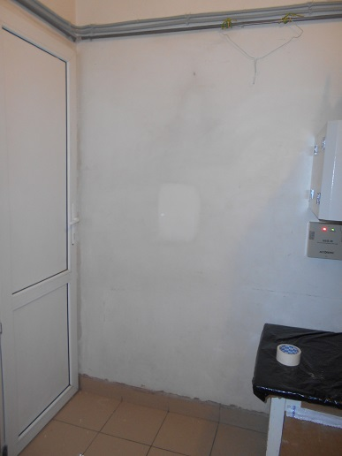 | 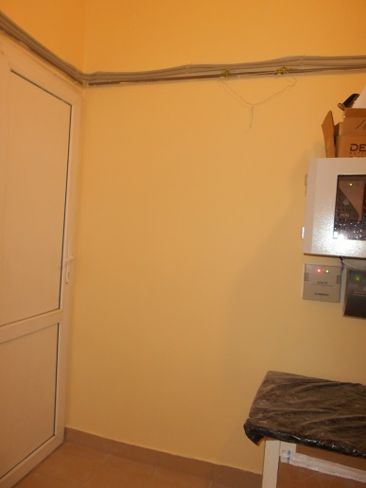
Кор.3, 1 этаж подсобное помещение и санузел
Косметический ремонт
-шпаклёвка, грунтовка стен
-подготовка стен к покраске
-покраска стен в два слоя
-уборка строительного мусора
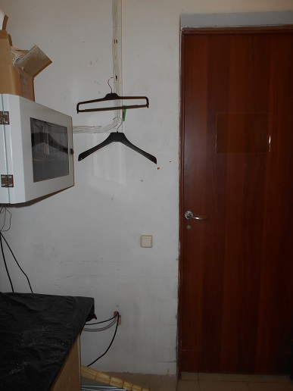 | 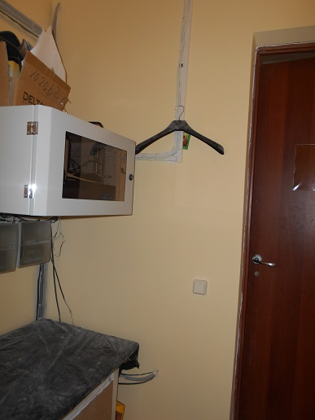

Кор.3, 1 этаж подсобное помещение и санузел
Косметический ремонт
-шпаклёвка, грунтовка стен
-подготовка стен к покраске
-покраска стен в два слоя
-уборка строительного мусора
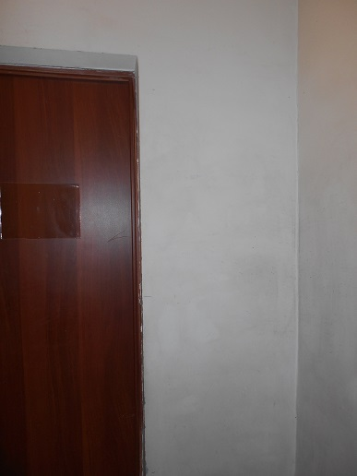 | 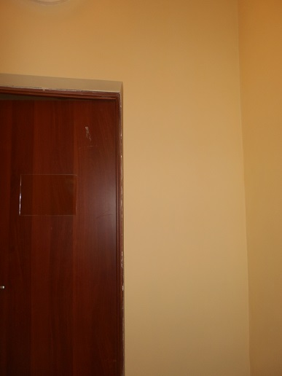
Отчет о выполненных работах на объекте Миракс Парк
14 декабря 2016г
Кор.3, 1 этаж подсобное помещение и санузел
Косметический ремонт
-шпаклёвка, грунтовка стен
-подготовка стен к покраске
-покраска стен в два слоя
-уборка строительного мусора
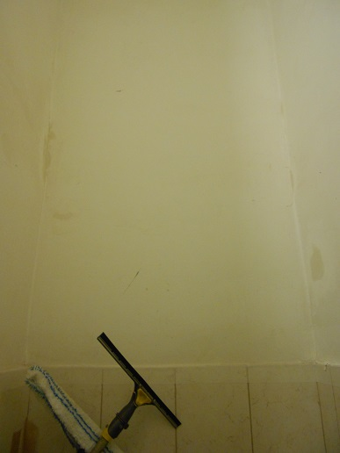 | 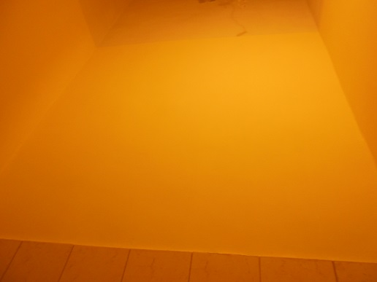

Кор.3, 1 этаж подсобное помещение и санузел
Косметический ремонт
-шпаклёвка, грунтовка стен
-подготовка стен к покраске
-покраска стен в два слоя
-уборка строительного мусора
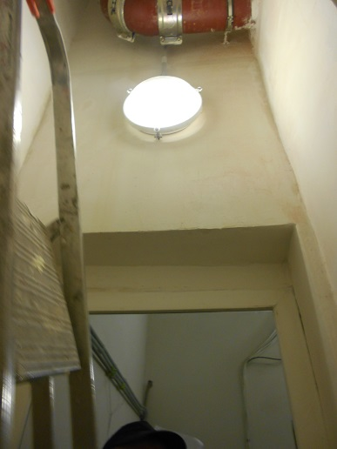 | 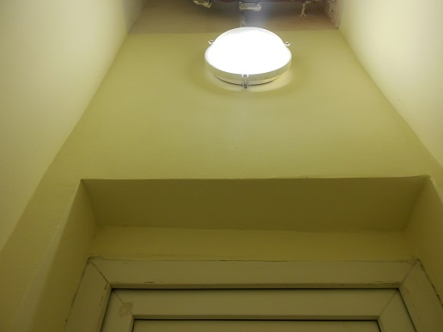
Кор.3, 1 этаж подсобное помещение и санузел
Косметический ремонт
-шпаклёвка, грунтовка стен
-подготовка стен к покраске
-покраска стен в два слоя
-уборка строительного мусора
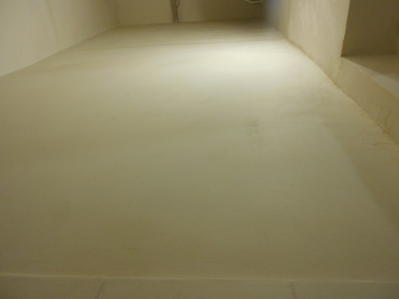 | 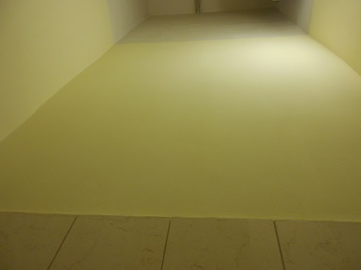

Кор.3, 1 этаж подсобное помещение и санузел
Косметический ремонт
-шпаклёвка, грунтовка стен
-подготовка стен к покраске
-покраска стен в два слоя
-уборка строительного мусора
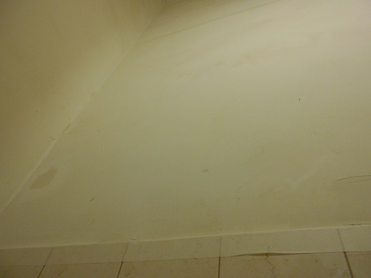 | 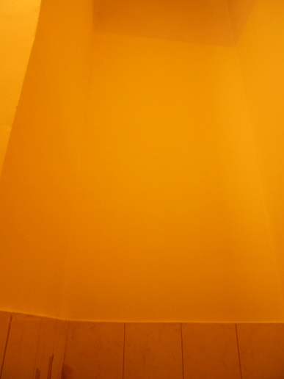

Кор.2, 1 этаж Выход на парковку
Покраска пандуса
-подготовка пандуса к покраске
-покраска пандуса
-устройство ограждений
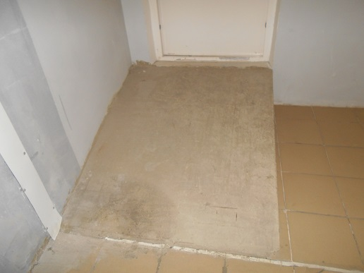 | 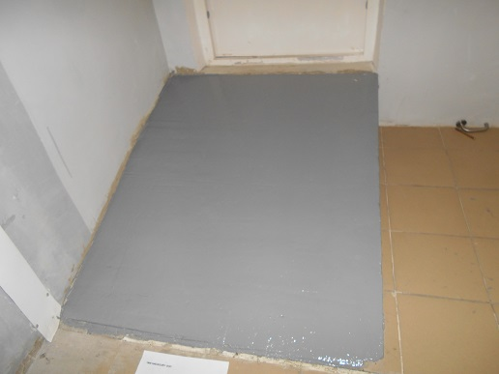

Кор.2, 1 этаж Выход на парковку
Покраска двери
-подготовка двери к покраске
-покраска двери
-устройство ограждений
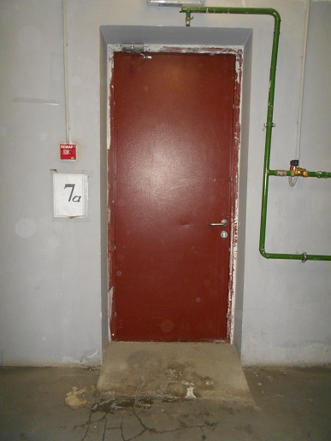 | 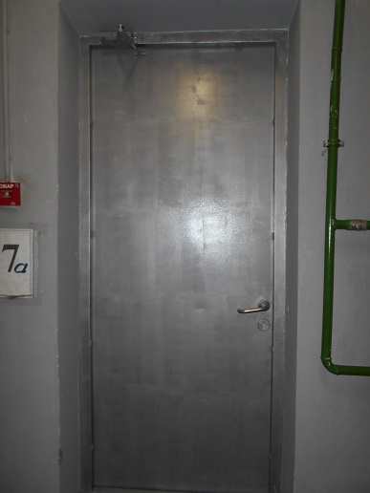

Кор.2, 1 этаж Выход на парковку
Покраска двери
-подготовка двери к покраске
-покраска двери
-устройство ограждений
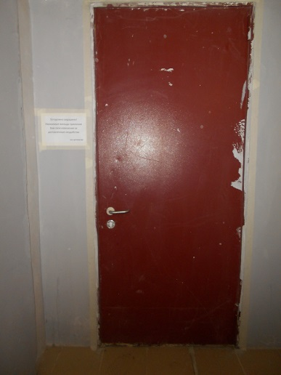 | 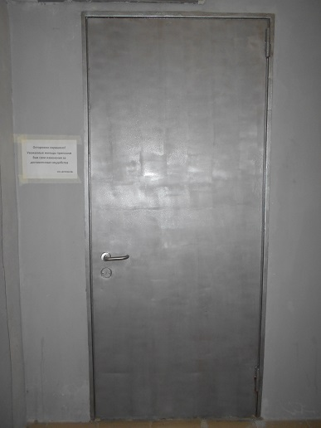

Кор.2, 1 этаж Выход на парковку
Покраска пандуса
-подготовка пандуса к покраске
-покраска пандуса
-устройство ограждений
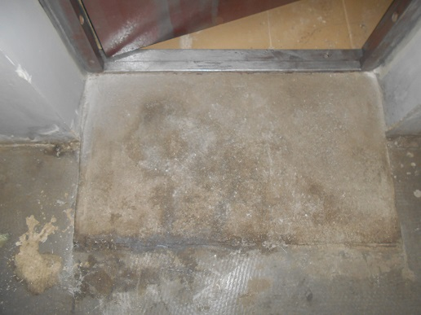 | 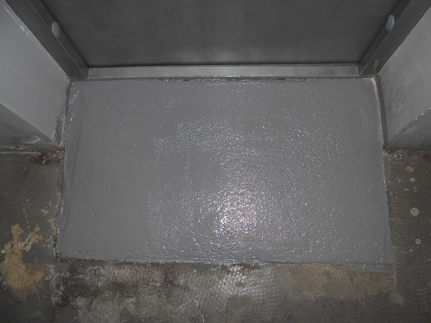
Кор.2, 1 этаж Выход на парковку
Восстановления дорожного покрытия
-демонтаж поврежденного покрытия
-укладка раствора
-уборка строительного мусора
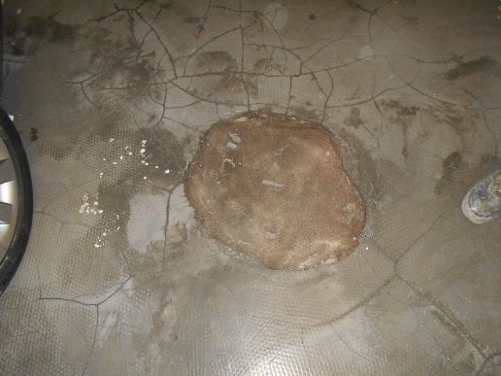 | 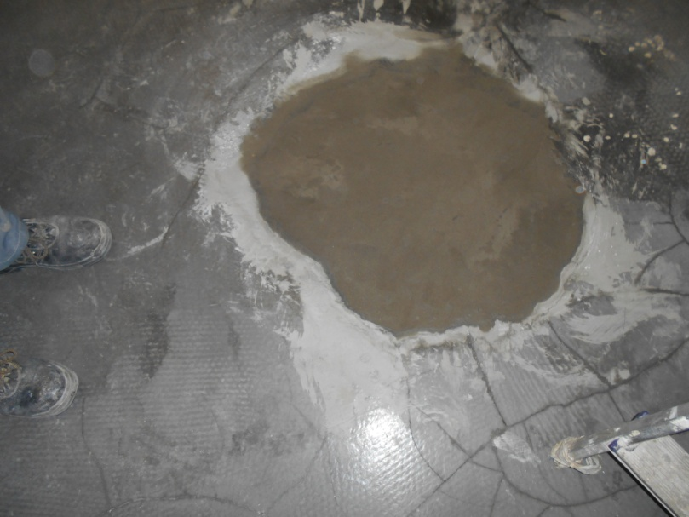

Отчет о выполненных работах на объекте Миракс Парк
15 декабря 2016г
Кор.4, 1 этаж подсобное помещение и санузел
Косметический ремонт
-шпаклёвка, грунтовка стен
-подготовка стен к покраске
-покраска стен в два слоя
-уборка строительного мусора
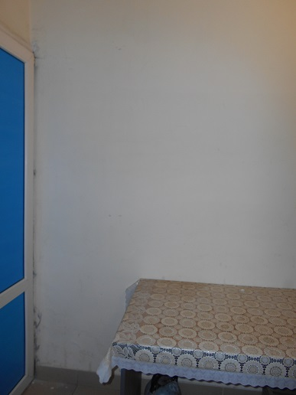 | 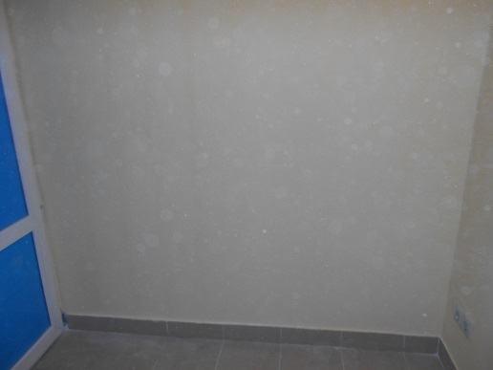

Кор.4, 1 этаж подсобное помещение и санузел
Косметический ремонт
-шпаклёвка, грунтовка стен
-подготовка стен к покраске
-покраска стен в два слоя
-уборка строительного мусора
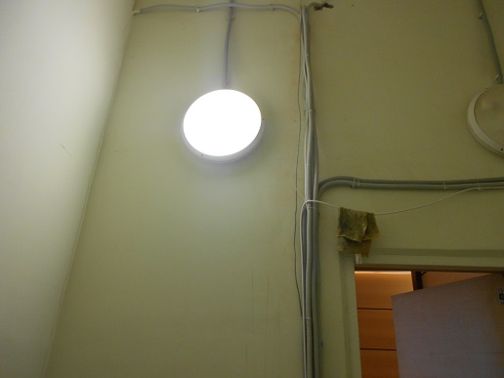 | 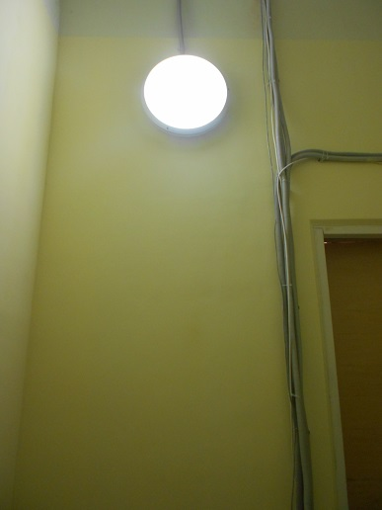
Кор.4, 1 этаж подсобное помещение и санузел
Косметический ремонт
-шпаклёвка, грунтовка стен
-подготовка стен к покраске
-покраска стен в два слоя
-уборка строительного мусора
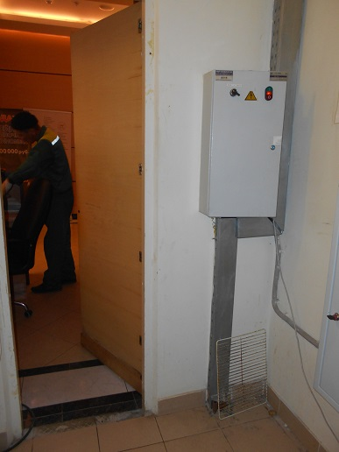 | 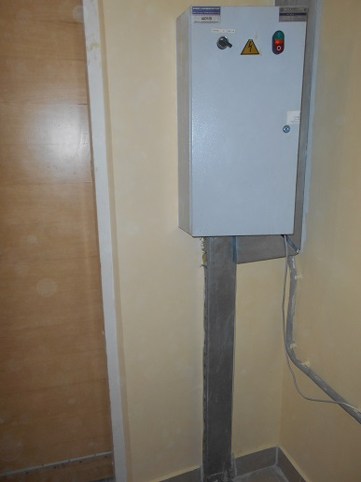
Кор.4, 1 этаж подсобное помещение и санузел
Косметический ремонт
-шпаклёвка, грунтовка стен
-подготовка стен к покраске
-покраска стен в два слоя
-уборка строительного мусора
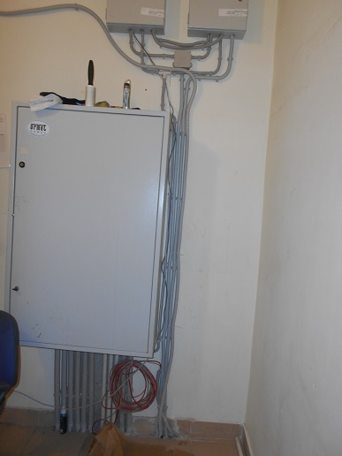 | 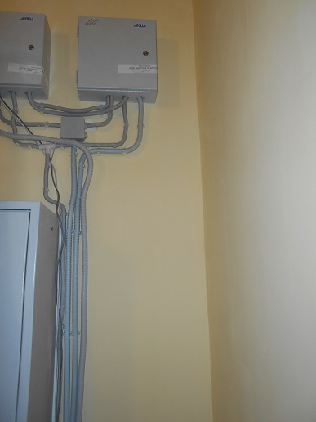
Кор.4, 1 этаж подсобное помещение и санузел
Косметический ремонт
-шпаклёвка, грунтовка стен
-подготовка стен к покраске
-покраска стен в два слоя
-уборка строительного мусора
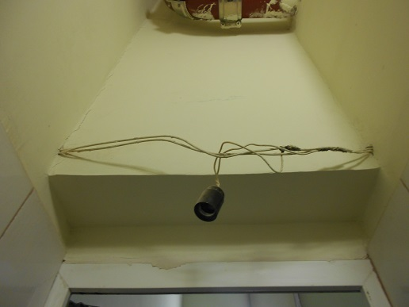 | 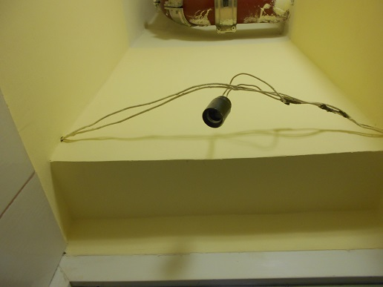
Кор.4, 1 этаж подсобное помещение и санузел
Косметический ремонт
-шпаклёвка, грунтовка стен
-подготовка стен к покраске
-покраска стен в два слоя
-уборка строительного мусора
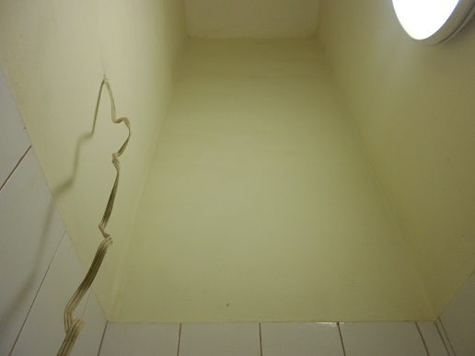 | 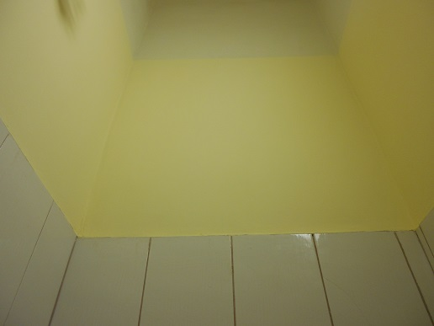
Кор.4, 1 этаж подсобное помещение и санузел
Косметический ремонт
-шпаклёвка стен грунтовка стен
-подготовка стен к покраске
-покраска стен в два слоя
-уборка строительного мусора
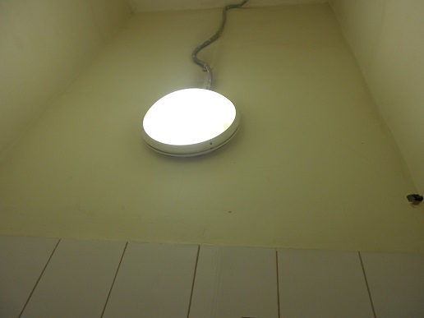 | 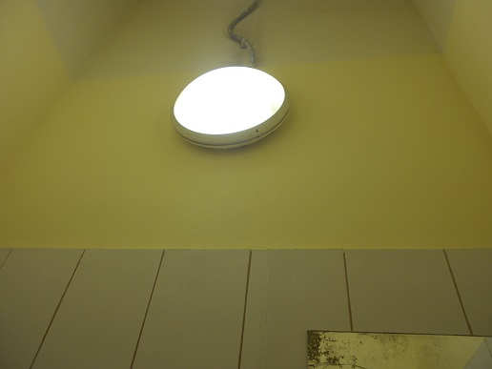
Кор.4, 1 этаж подсобное помещение и санузел
Косметический ремонт
-шпаклёвка, грунтовка стен
-подготовка стен к покраске
-покраска стен в два слоя
-уборка строительного мусора
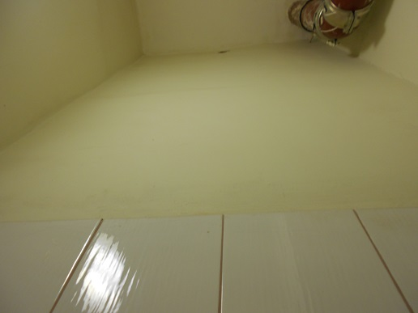 | 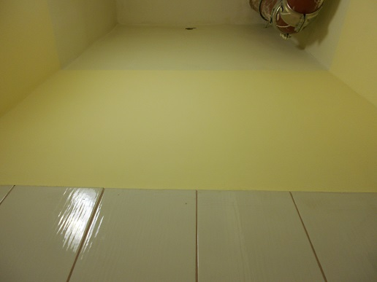
Кор.4, 1 этаж Выход в паркинг
Косметический ремонт
-шпаклёвка, грунтовка стен
-подготовка стен к покраске
-покраска стен в два слоя
-уборка строительного мусора
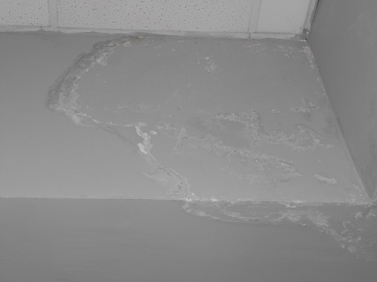 | 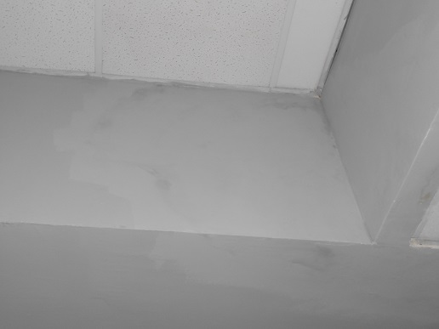
Кор.4, 1 этаж Выход на парковку
Покраска пандуса
-подготовка пандуса к покраске
-покраска пандуса
-устройство ограждений
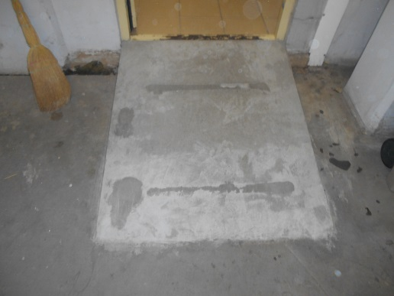 | 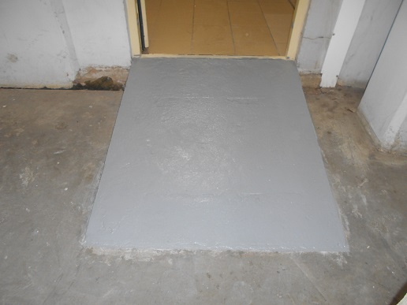

Отчет о выполненных работах на объекте Миракс Парк
16 декабря 2016г
Кор.4, 3 этаж Приквартирный холл
Восстановление декоративного элемента
-монтаж декоративного элемента
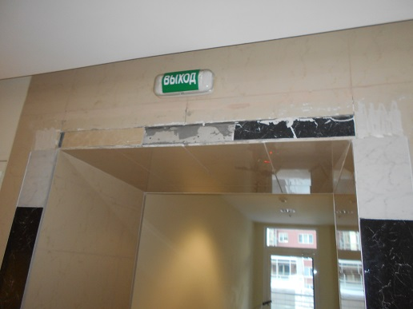 | 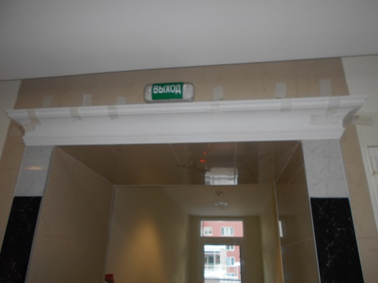
Кор.1, -1 этаж Заглубленный проезд
Установка ИДН
-сверление под анкера
-крепление искусственной дорожной неровности

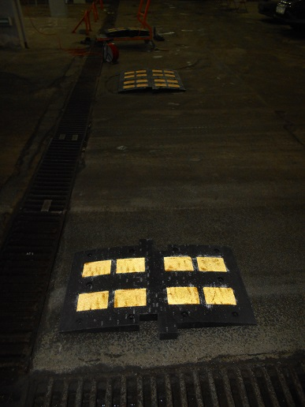 | 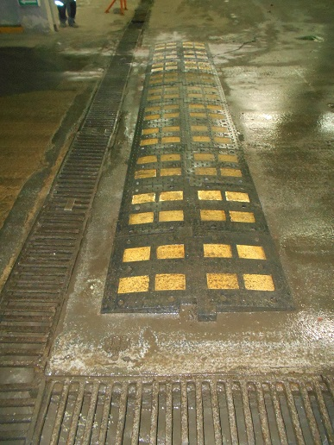
Кор.2, 1 этаж Парковка
Нанесение разметки машино-места
-устройство ограждения
-нанесение разметки машино-места

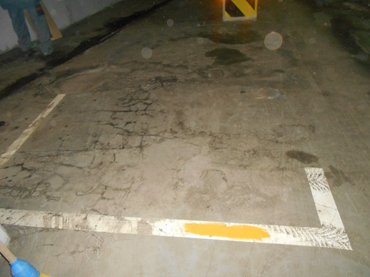 | 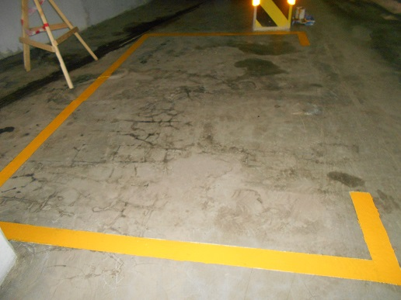

Отчет о выполненных работах на объекте Миракс Парк
19 декабря 2016г
Кор.3-4, -1 этаж Заглубленный проезд
Установка ИДН
-сверление под анкера
-крепление искусственной дорожной неровности
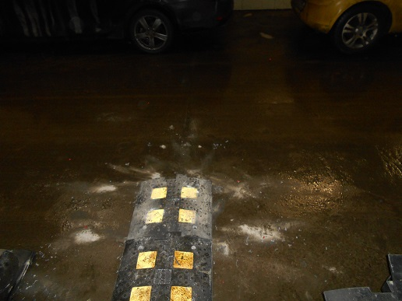 | 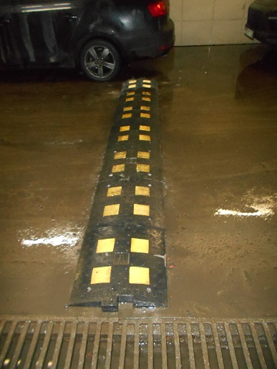

Кор.3, -1 этаж Заглубленный проезд
Установка ИДН
-сверление под анкера
-крепление искусственной дорожной неровности
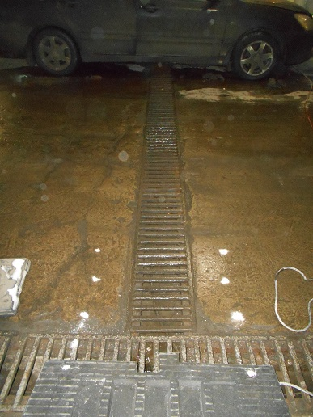 | 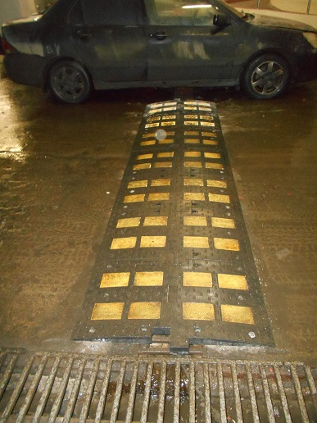

Кор.4, 18 этаж Приквартирный холл
Восстановление потолка
-демонтаж поврежденной плитки
- демонтаж поврежденных профилей
- установка профилей
- установка потолочной плитки

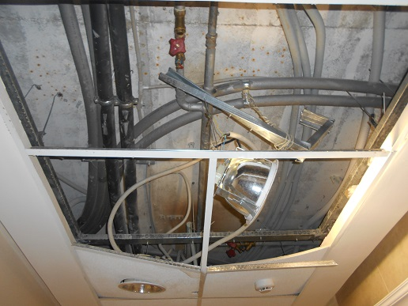 | 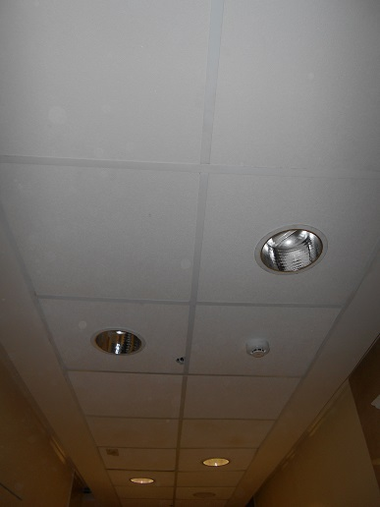

Кор.1, -1 этаж Коридор
Косметический ремонт в коридоре
-очистка стен от отошедшей краски
-обработка стен анти грибковым раствором
-обработка стен грунтовкой
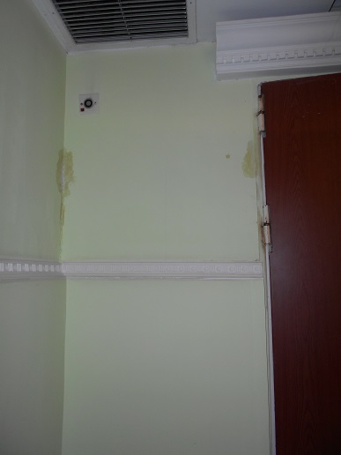 | 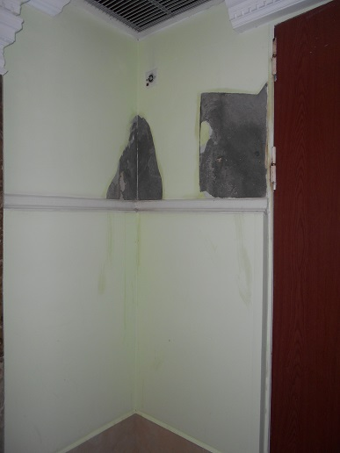

Кор.1, -1 этаж Коридор
Косметический ремонт в коридоре
-очистка стен от отошедшей краски
-обработка стен анти грибковым раствором
-обработка стен грунтовкой
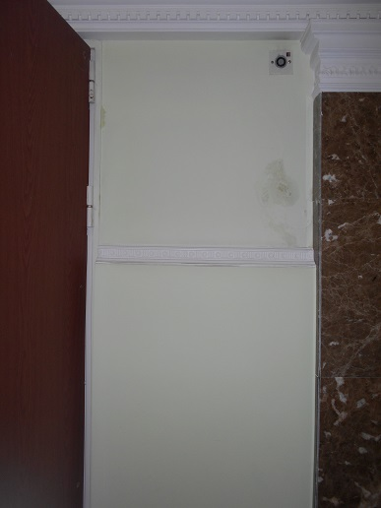 | 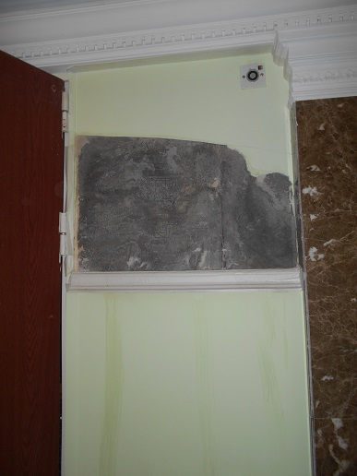

Кор.1, -1 этаж Коридор
Косметический ремонт в коридоре
-очистка стен
-обработка стен анти грибковым раствором
-обработка стен грунтовкой
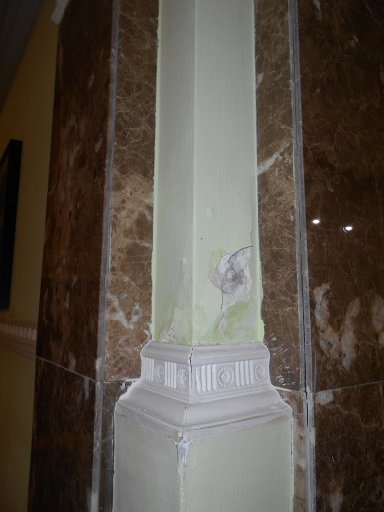 | 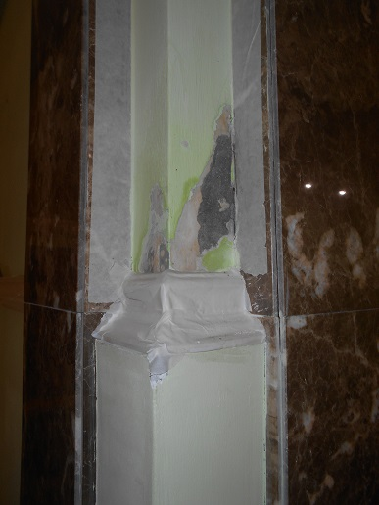

Кор.1, -1 этаж Коридор
Косметический ремонт в коридоре
-очистка стен от отошедшей краски
-обработка стен анти грибковым раствором
-обработка стен грунтовкой
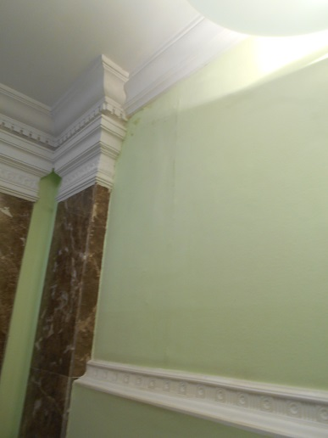 | 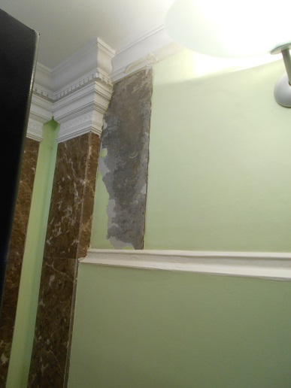

Кор.1, -1 этаж Коридор
Косметический ремонт в коридоре
-очистка стен от отошедшей краски
-обработка стен анти грибковым раствором
-обработка стен грунтовкой
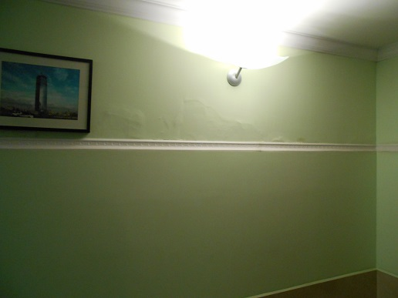 | 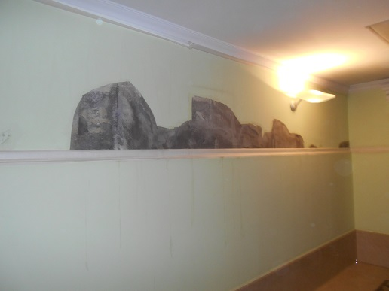

Отчет о выполненных работах на объекте Миракс Парк
20 декабря 2016г
Кор.1, -1 этаж Коридор
Косметический ремонт в коридоре
-шпаклёвка стен
-уборка строительного мусора
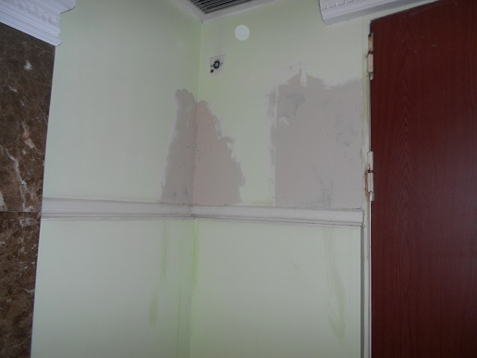

Кор.1, -1 этаж Коридор
Косметический ремонт в коридоре
-шпаклёвка стен
-уборка строительного мусора
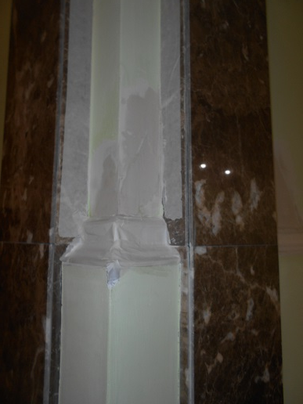

Кор.1, -1 этаж Коридор
Косметический ремонт в коридоре
-шпаклёвка стен
-уборка строительного мусора
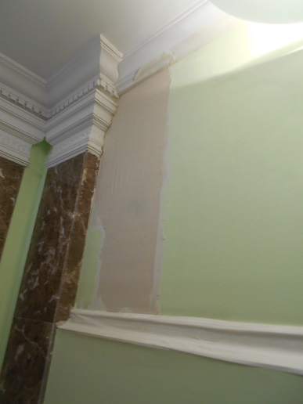

Кор.1, -1 этаж Коридор
Косметический ремонт в коридоре
-шпаклёвка стен
-уборка строительного мусора
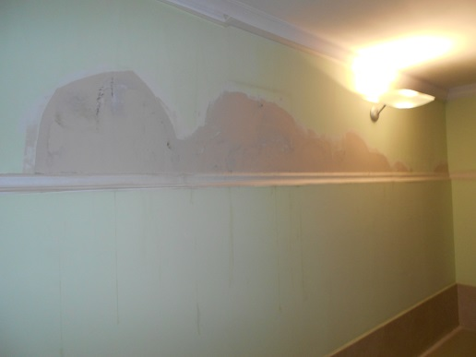

Кор.2, -1 этаж Заглубленный проезд
Установка ИДН
-сверление под анкера
-крепление искусственной дорожной неровности
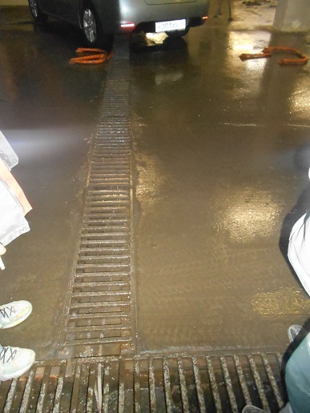 | 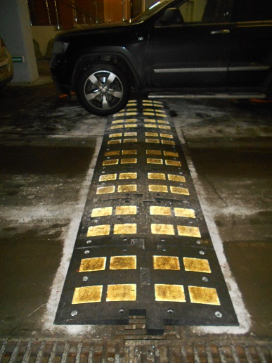

Отчет о выполненных работах на объекте Миракс Парк
21 декабря 2016г
Кор.2-3, -1 этаж Заглубленный проезд
Установка ИДН
-сверление под анкера
-крепление искусственной дорожной неровности
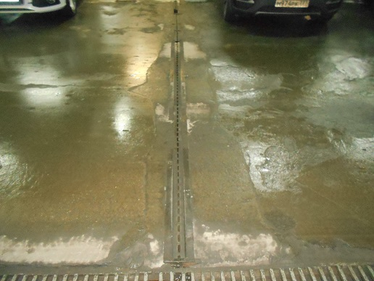 | 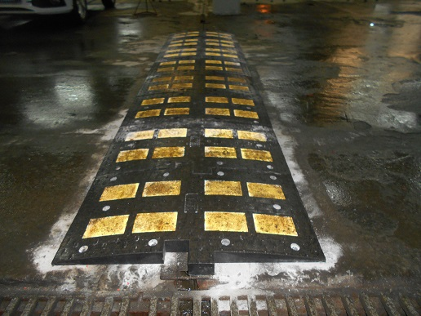

Кор.2-3, -1 этаж Заглубленный проезд
Установка ИДН
-сверление под анкера
-крепление искусственной дорожной неровности
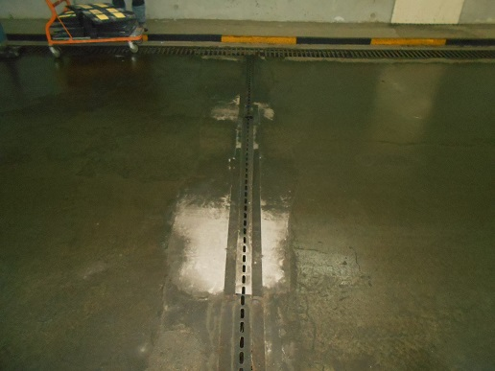 | 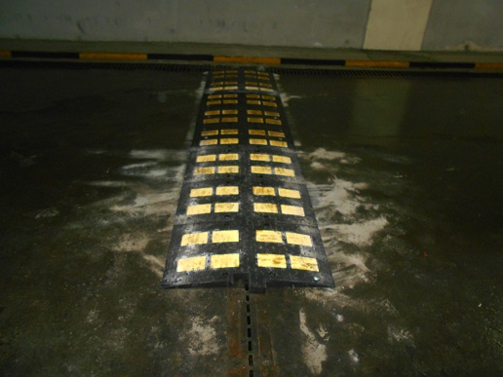

Кор.4, -1 этаж Заглубленный проезд
Установка ИДН
-сверление под анкера
-крепление искусственной дорожной неровности
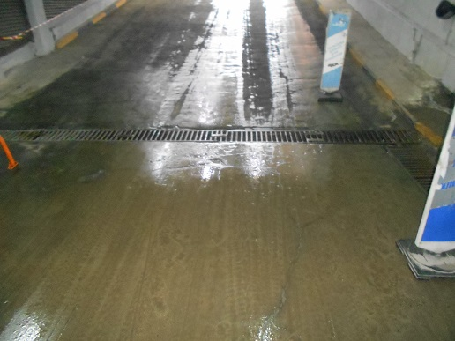 | 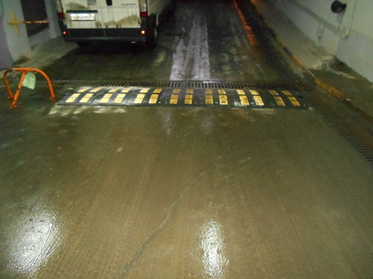

Отчет о выполненных работах на объекте Миракс Парк
22 декабря 2016г
Кор.1, 1 этаж Вестибюль
Косметический ремонт стен в вестибюле
-очистка стены от поврежденной шпаклевки
-грунтовка стен, шпаклёвка стен
-подготовка стен к покраске, покраска стен
-уборка строительного мусора
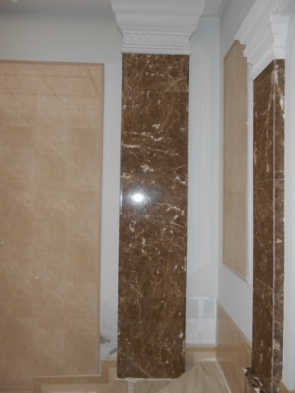 | 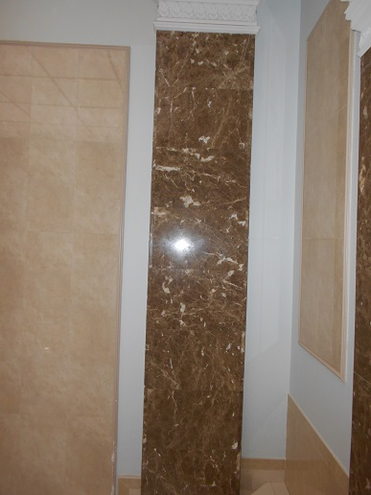
Кор.1, 1 этаж Вестибюль
Косметический ремонт стен в вестибюле
-очистка стены от поврежденной шпаклевки
-грунтовка стен, шпаклёвка стен
-подготовка стен к покраске, покраска стен
-уборка строительного мусора
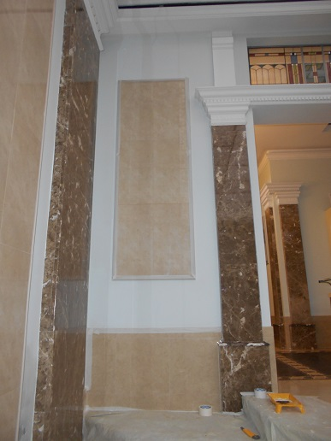 | 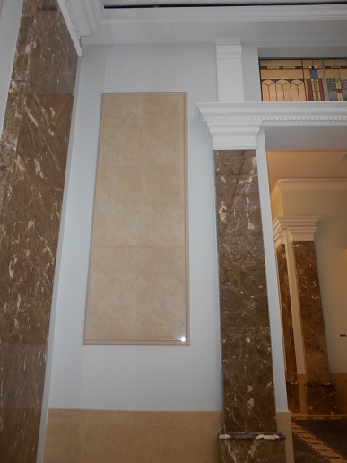

Кор.1, -1 этаж Вестибюль
Косметический ремонт стен в вестибюле
-очистка стены от поврежденной шпаклевки
-грунтовка стен ,шпаклёвка стен
-подготовка стен к покраске, покраска стен
-уборка строительного мусора
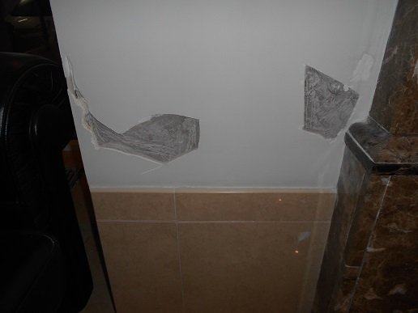 | 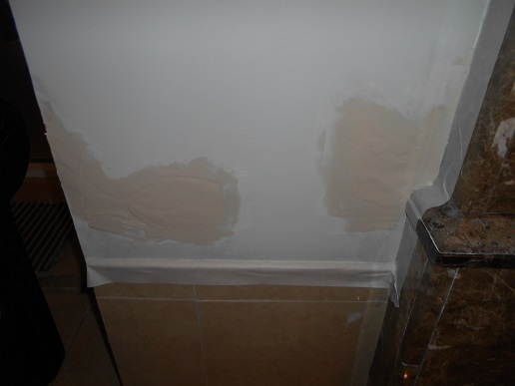

Кор.1, -1 этаж Вестибюль
Косметический ремонт стен в вестибюле
-очистка стены от поврежденной шпаклевки
-грунтовка стен, шпаклёвка стен
-подготовка стен к покраске, покраска стен
-уборка строительного мусора
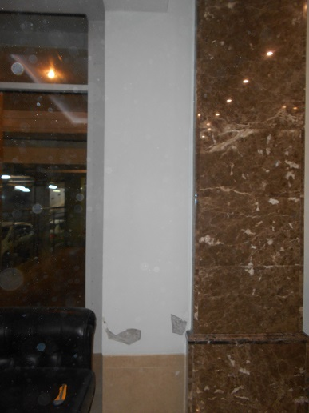 | 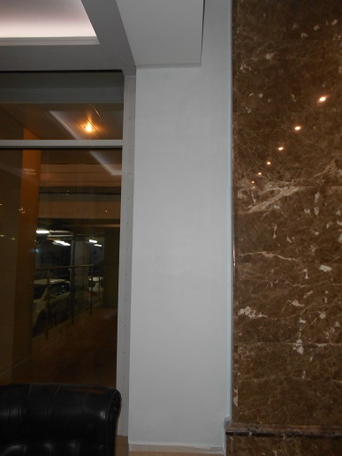

Кор.3,- 1 этаж Коридор
Косметический ремонт стены в коридоре
-грунтовка стен, шпаклёвка стен
-подготовка стен к покраске, покраска стен
-уборка строительного мусора
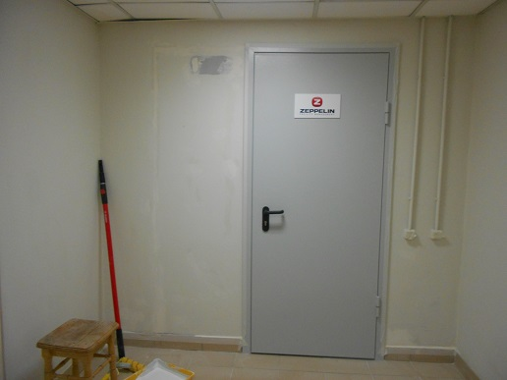 | 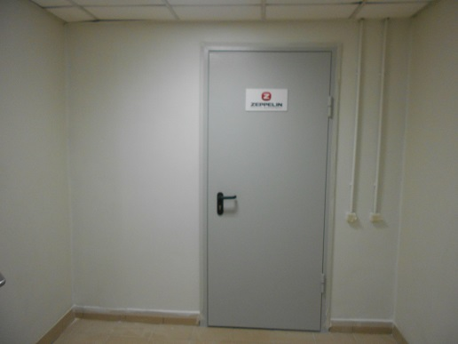

Отчет о выполненных работах на объекте Миракс Парк
23 декабря 2016г
Кор.1, -1 этаж Коридор
Косметический ремонт в коридоре
-подготовка потолка и декоративных плинтусов к покраске
-покраска потолка и потолочных плинтусов
-уборка строительного мусора
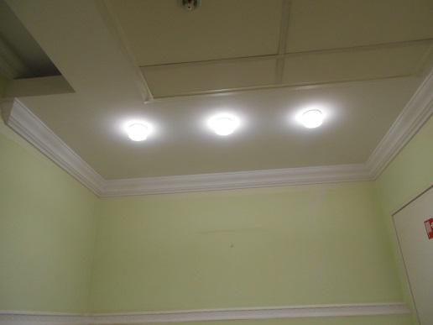 | 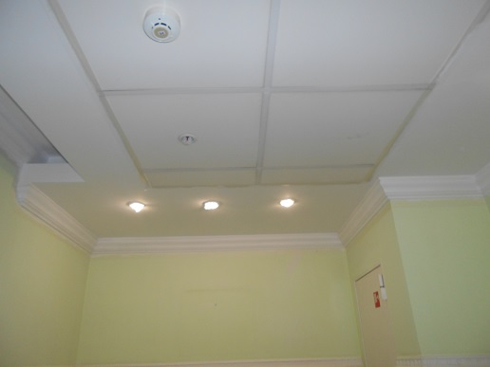

Кор.1, -1 этаж Коридор
Косметический ремонт в коридоре
-подготовка потолка и декоративных плинтусов к покраске
-покраска потолка и потолочных плинтусов
-уборка строительного мусора
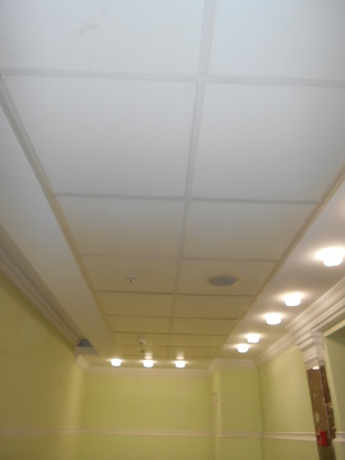 | 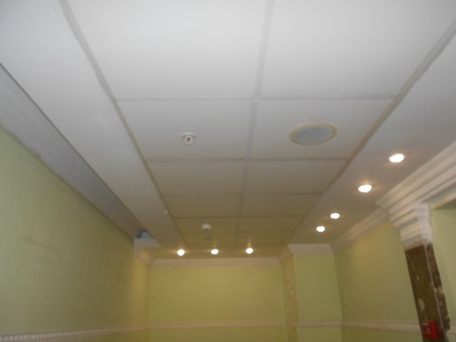

Кор.1, -1 этаж Коридор
Косметический ремонт в коридоре
-подготовка потолка и декоративных плинтусов к покраске
-покраска потолка и потолочных плинтусов
-уборка строительного мусора
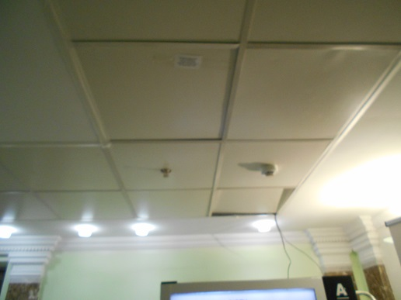 | 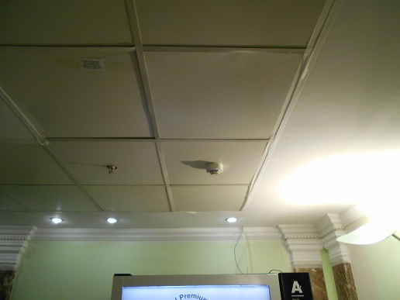

Кор.1, -1 этаж Коридор
Косметический ремонт в коридоре
-подготовка потолка и декоративных плинтусов к покраске
-покраска потолка и потолочных плинтусов
-уборка строительного мусора
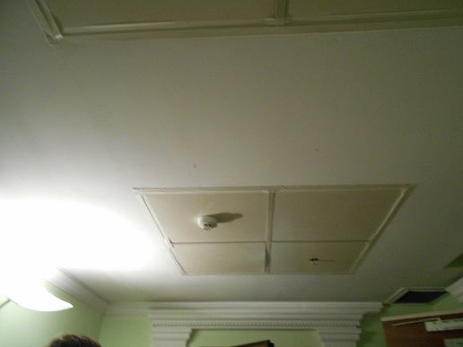 | 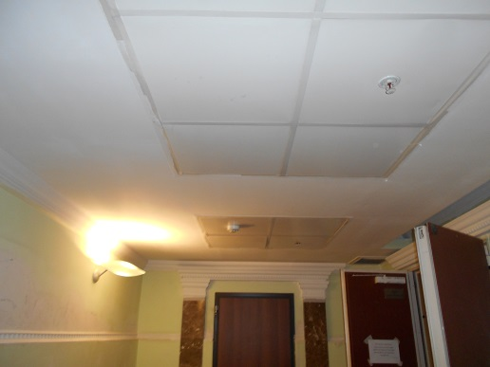

Кор.3, 1 этаж Выход в паркинг
Ремонт входной двери
-приварка оторванной петли к дверной коробке
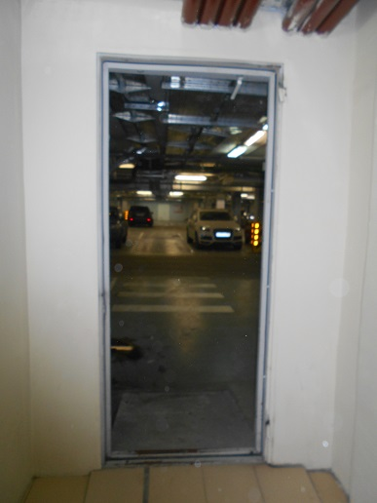 | 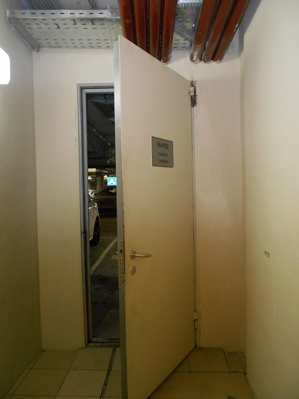

Кор.2, -1 этаж Устройство звукоизоляции стены в узле управления
-заполнение минватой участка стены
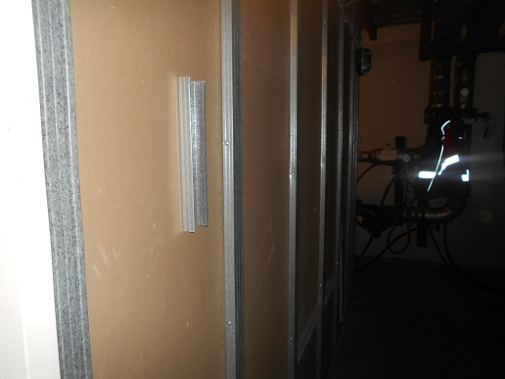 | 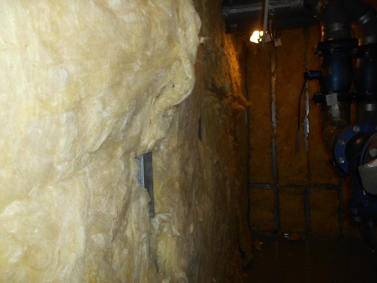

Кор.2, -1 этаж
Устройство звукоизоляции стены в узле управления
-заполнение минватой участка стены
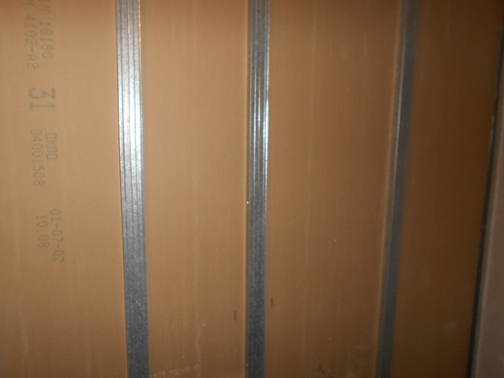 | 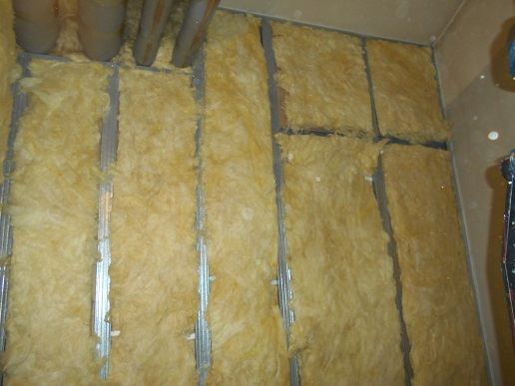

Кор.2, -1 этаж
Устройство звукоизоляции стены в узле управления
-заполнение минватой участка стены
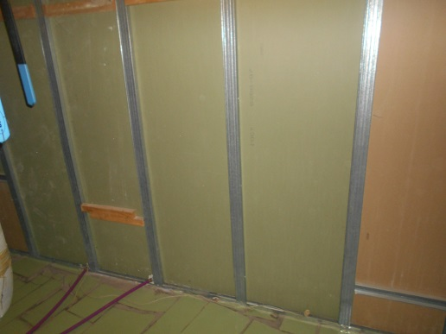 | 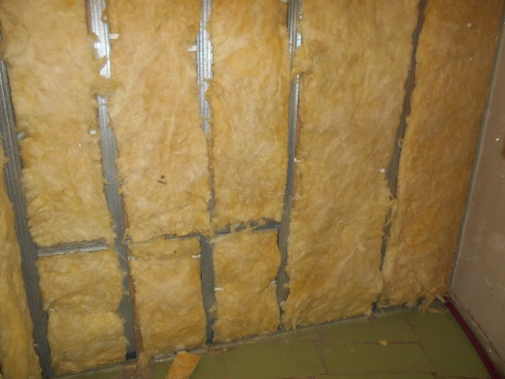

Кор.2, -1 этаж
Устройство звукоизоляции стены в узле управления
-заполнение минватой участка стены
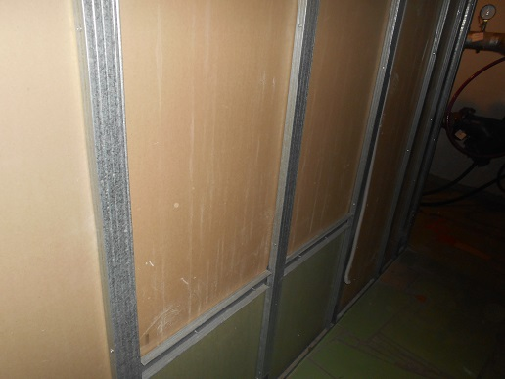 | 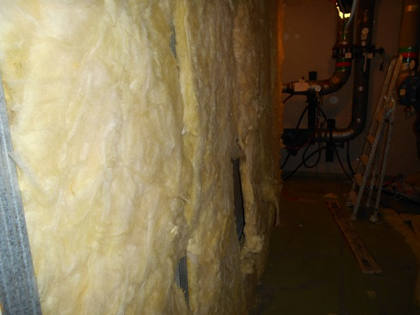

Отчет о выполненных работах на объекте Миракс Парк
26 декабря 2016г
Кор.4, 1 этаж Входная группа
Восстановление плиточного покрытия
-демонтаж поврежденной плитки и клея
-установка плитки затирка швов
-уборка строительного мусора
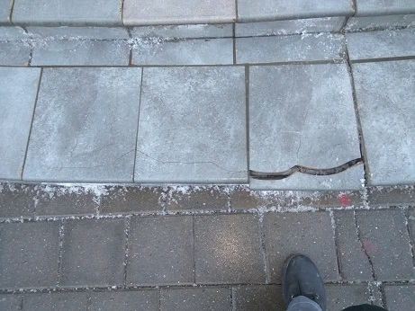 | 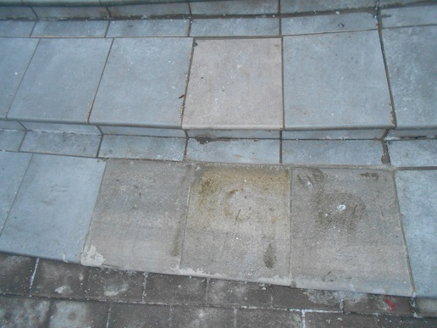
Кор.2, -1 этаж Нижний уровень паркинга
Установка блокиратора
-сверление отверстий
-установка блокиратора на анкера
-уборка строительного мусора
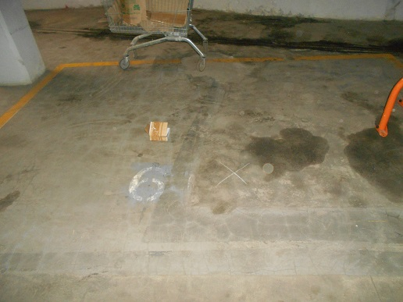 | 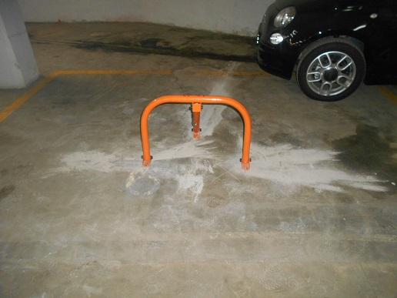
Кор.2, -1 Нижний уровень паркинга
Установка блокиратора
-сверление отверстий
-установка блокиратора на анкера
-уборка строительного мусора
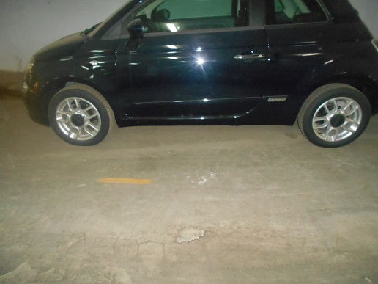 | 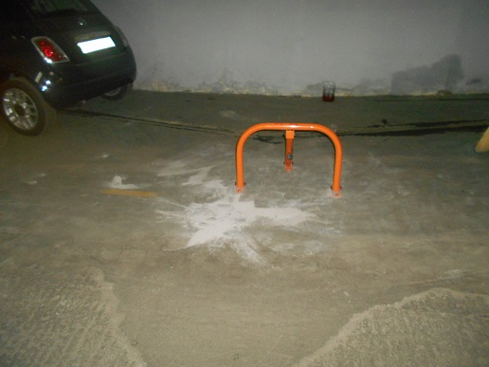

Отчет о выполненных работах на объекте Миракс Парк
27 декабря 2016г
Кор.1, -1 этаж Коридор
Косметический ремонт в коридоре
-обклей-ка стен и декоративных плинтусов
-грунтовка стен
-покраска стен
-уборка строительного мусора
 | 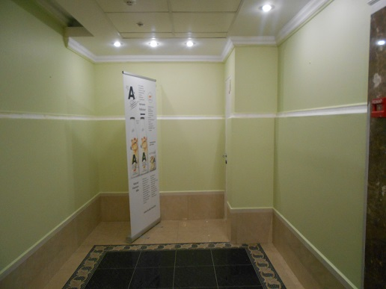
Кор.1, -1 этаж Коридор
Косметический ремонт в коридоре
-подготовка стен и декоративных плинтусов к покраске
-грунтовка стен
- покраска потолка и декоративных плинтусов
-уборка строительного мусора
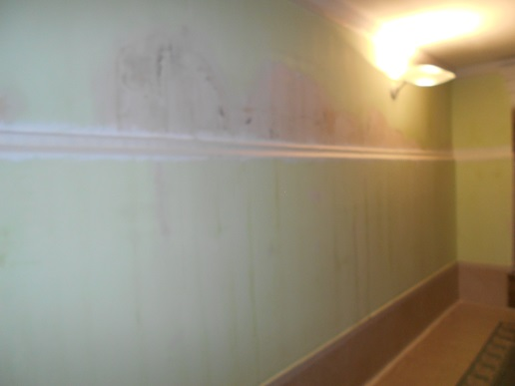 | 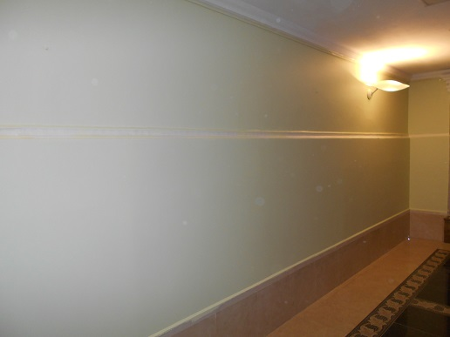

Кор.1, -1 этаж Коридор
Косметический ремонт в коридоре
-подготовка стен и декоративных плинтусов к покраске
-грунтовка стен
- покраска потолка и декоративных плинтусов
-уборка строительного мусора
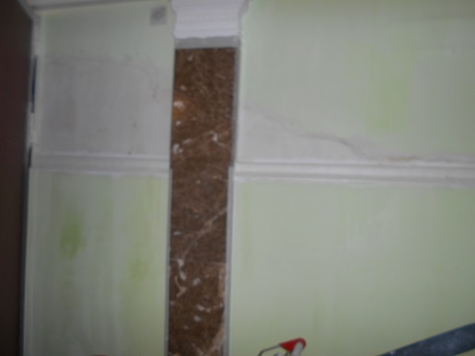 | 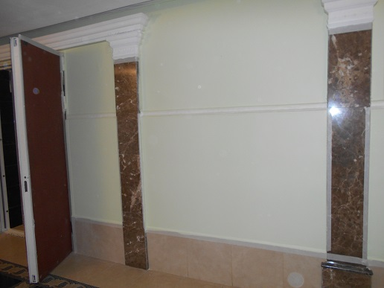

Кор.1, -1 этаж Коридор
Косметический ремонт в коридоре
-подготовка стен и декоративных плинтусов к покраске
-грунтовка стен
- покраска потолка и декоративных плинтусов
-уборка строительного мусора
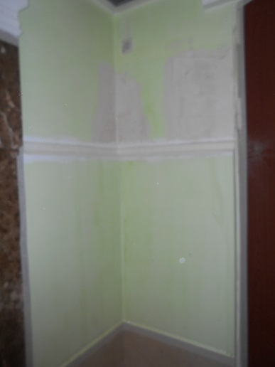 | 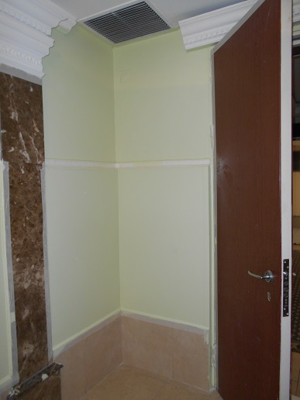

Кор.1, -1 этаж Выход в паркинг
Устройство облицовки стены
-демонтаж плиточной облицовки со стены
-обработка участка стены антисептикам
-установка новой плитки
-уборка строительного мусора
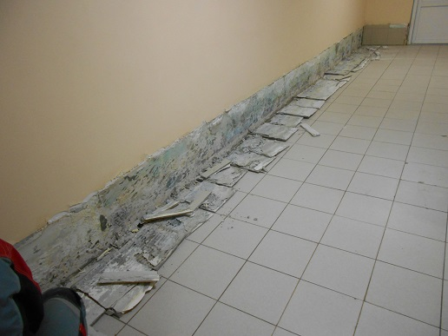 | 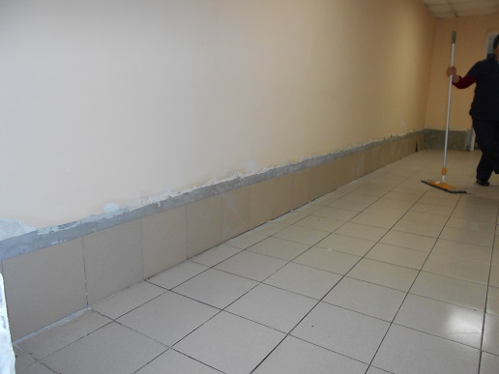

Отчет о выполненных работах на объекте Миракс Парк
28 декабря 2016г
Кор.1, 2 этаж Холл
Установка пластиковых уголков
-установка уголков на клей
-уборка строительного мусора
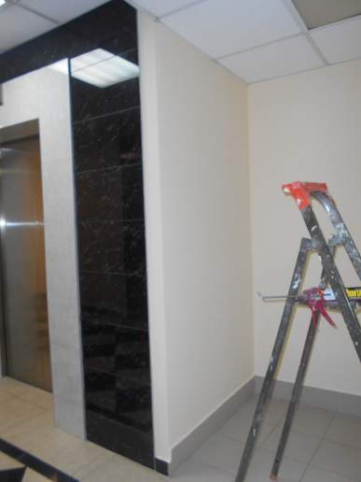 | 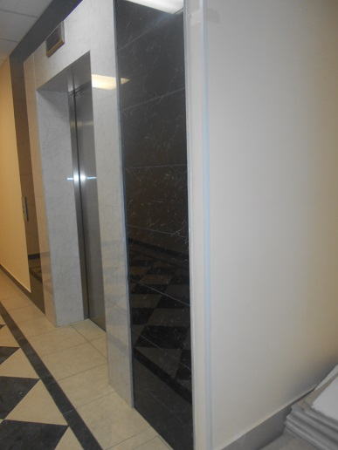

Кор.1, 2 этаж Холл
Установка пластиковых уголков
-установка уголков на клей
-уборка строительного мусора
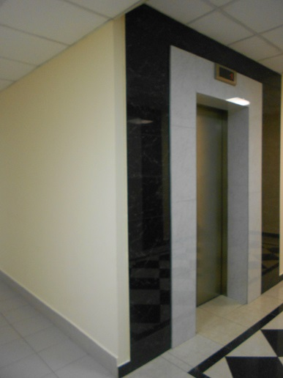 | 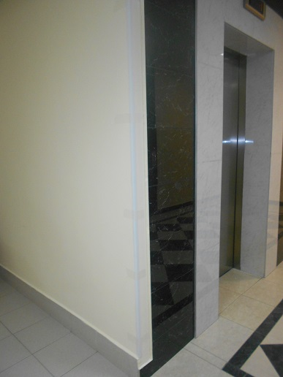
Кор.1, 2 этаж Холл
Установка пластиковых уголков
-установка уголков на клей
-уборка строительного мусора
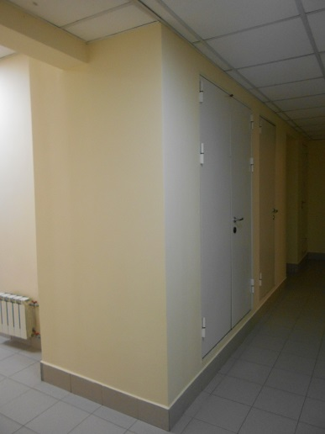 | 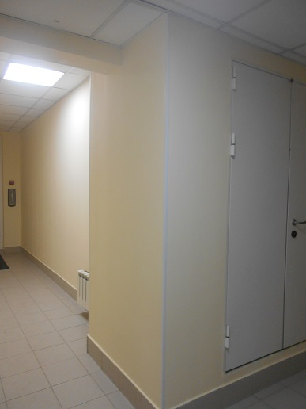

Кор.1, 2 этаж Холл
Установка пластиковых уголков
-установка уголков на клей
-уборка строительного мусора
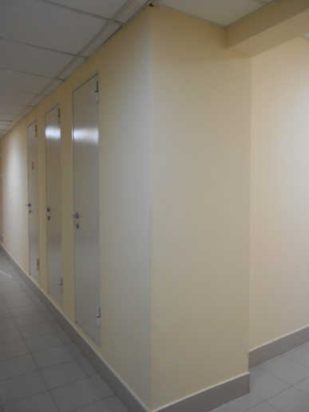 | 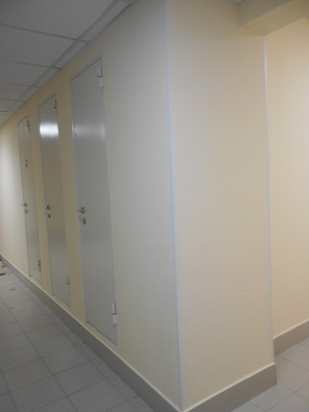

Кор.1, 2 этаж Холл
Установка пластиковых уголков
-установка уголков на клей
-уборка строительного мусора
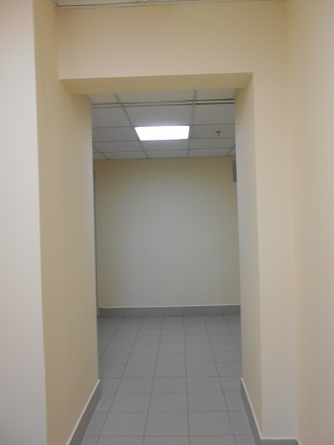 | 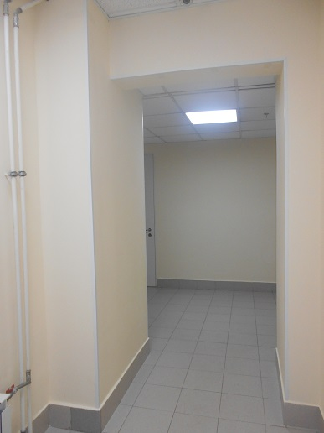

Кор.1, -1 этаж Выход в паркинг
Устройство облицовки стены
-грунтовка стены
-шпаклёвка стены
-уборка строительного мусора
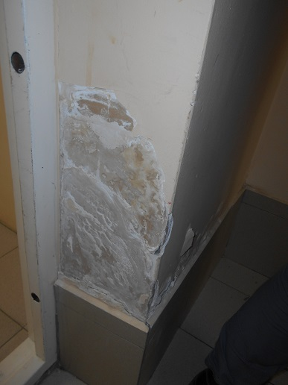 | 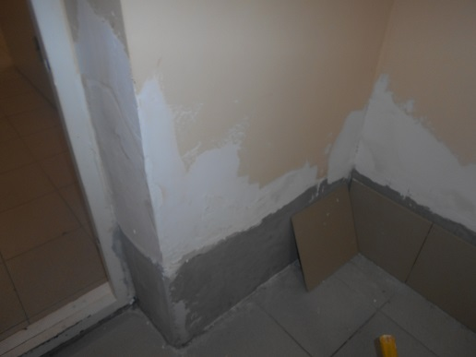

Кор.1, -1 этаж Выход в паркинг
Устройство облицовки стены
-грунтовка стены
-шпаклёвка стены
-уборка строительного мусора
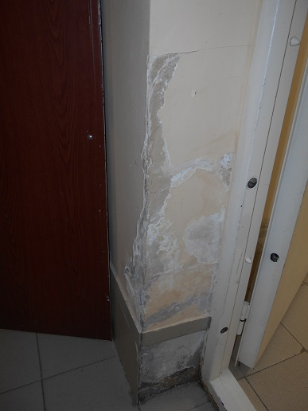 | 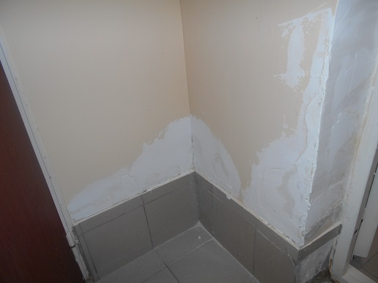

Кор.1, -1 этаж Выход в паркинг
Устройство облицовки стены
-грунтовка стены
-шпаклёвка стены
-уборка строительного мусора
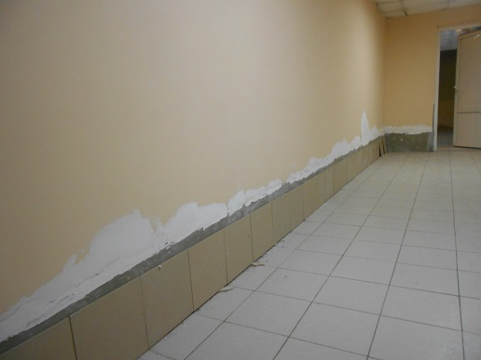

Кор.1, -1 этаж Выход в паркинг
Устройство облицовки стены
-грунтовка стены
-шпаклёвка стены
-уборка строительного мусора
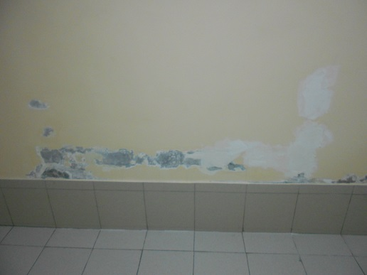 | 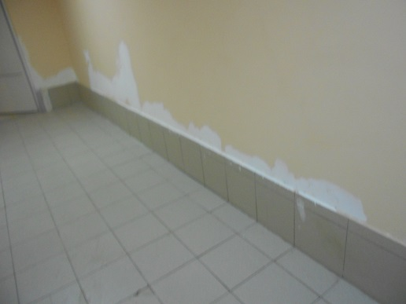

Кор.1, 1 этаж, внутренняя лестница
Замена потолочной плиты
-демонтаж потолочной плитки
-установка новой плитки
-уборка строительного мусора
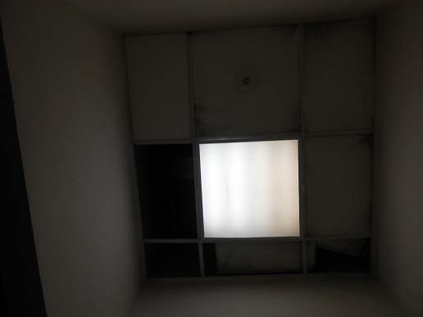 | 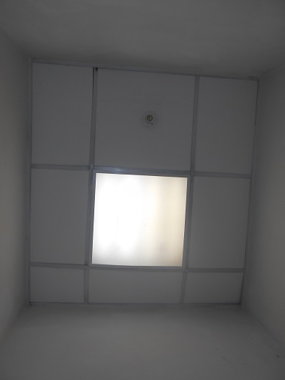

Кор.1, 1 этаж, внутренняя лестница
Косметический ремонт тамбура
-грунтовка стен
-шпаклёвка стен
-уборка строительного мусора
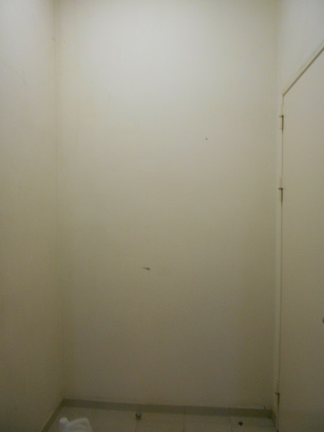 | 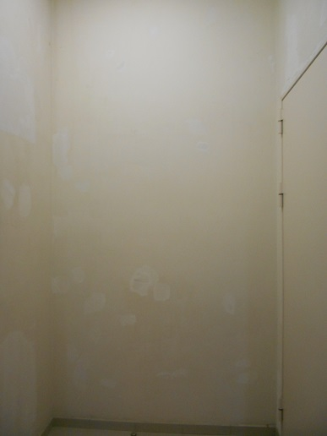

Кор.1, 1 этаж Тамбур выход на парковку нижний уровень
Косметический ремонт тамбура
-грунтовка стен
-шпаклёвка стен
-уборка строительного мусора
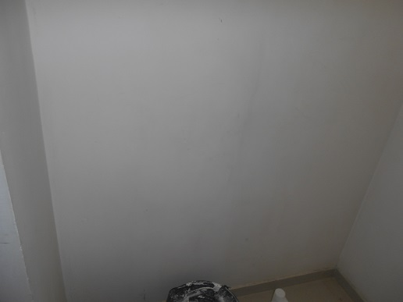 | 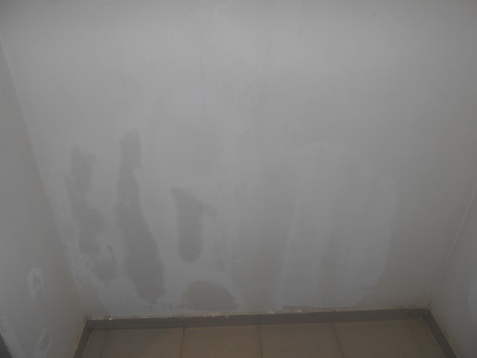
Кор.1, 1 этаж Тамбур к внутренней лестнице
Косметический ремонт тамбура
-грунтовка стен
-шпаклёвка стен
-уборка строительного мусора
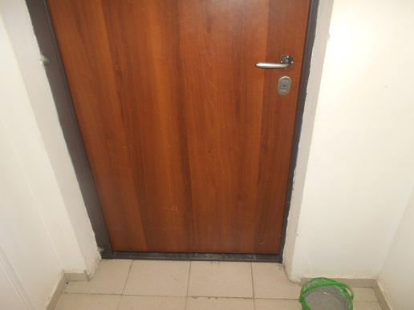 | 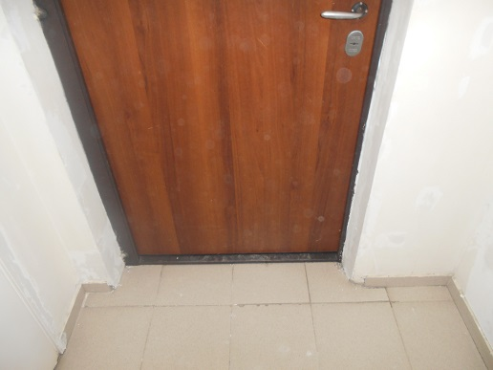
Кор.1, 1 этаж Тамбур к внутренней лестнице
Косметический ремонт тамбура
-грунтовка стен
-шпаклёвка стен
-уборка строительного мусора
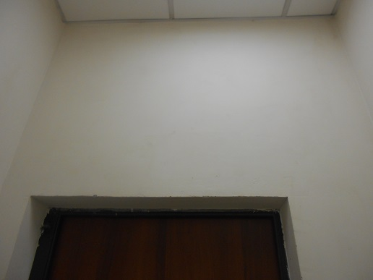 | 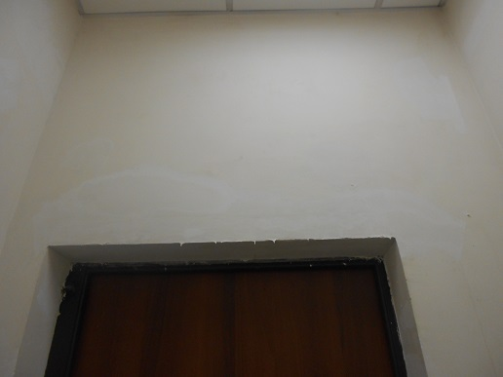
Кор.1, 1 этаж Тамбур к внутренней лестнице
Косметический ремонт тамбура
-грунтовка стен
-шпаклёвка стен
-уборка строительного мусора
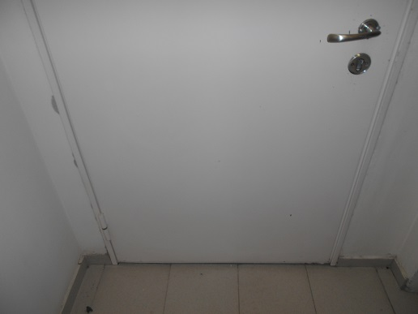 | 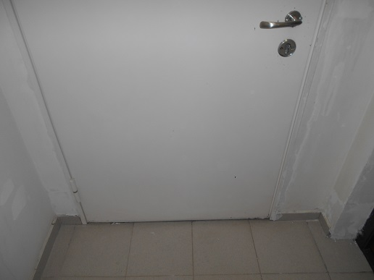
Кор.1, 1 этаж Тамбур к внутренней лестнице
Косметический ремонт тамбура
-грунтовка стен
-шпаклёвка стен
-уборка строительного мусора
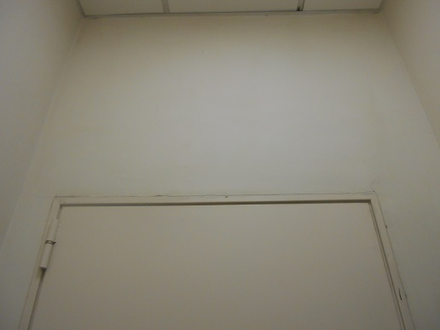 | 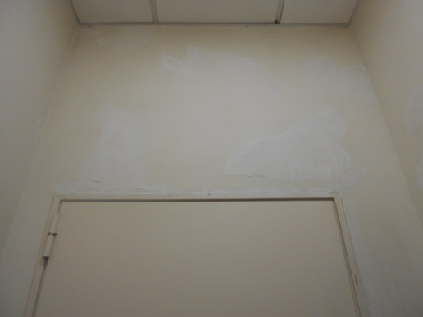

Отчет о выполненных работах на объекте Миракс Парк
29 декабря 2016г

Кор.2, 1 этаж Тамбур к внутренней лестнице
Замена потолочной плитки
-демонтаж потолочной плиты
-установка новой потолочной плиты
-уборка строительного мусора
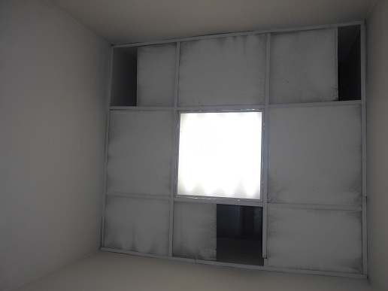 | 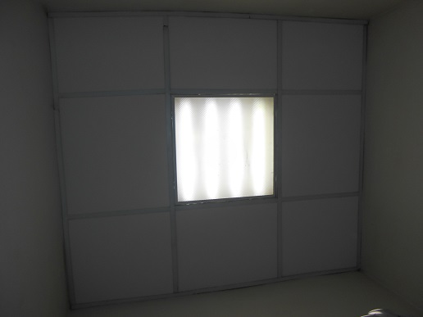

Кор.3, 1 этаж Тамбур к внутренней лестнице
Замена потолочной плитки
-демонтаж потолочной плиты
-установка новой потолочной плиты
-уборка строительного мусора
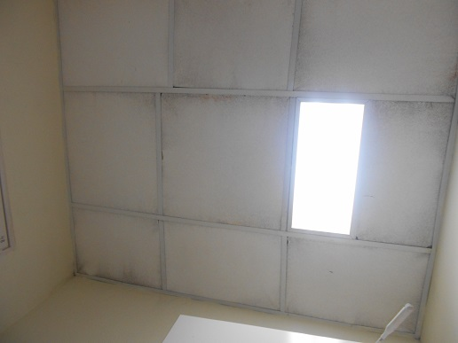 | 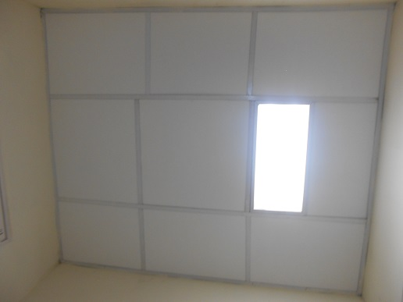

Кор.1, 2 этаж Общий коридор
Замена потолочной плитки
-демонтаж потолочной плиты
-установка новой потолочной плиты
-уборка строительного мусора
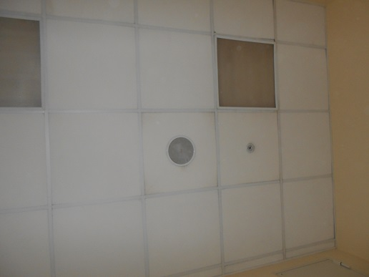 | 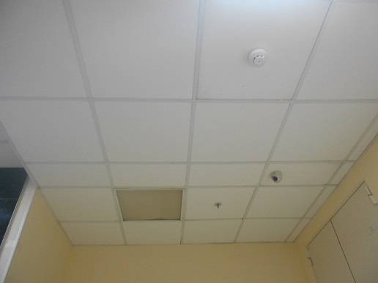
Кор.1, 2 этаж Общий коридор
Замена потолочной плитки
-демонтаж потолочной плитки
-установка новой плитки
-уборка строительного мусора
 | 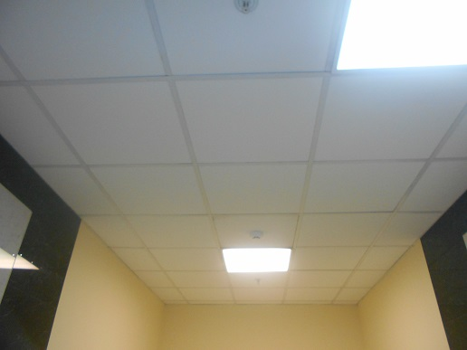
Отчет о выполненных работах на объекте Миракс Парк
30 декабря 2016г

Пандус со стороны ул.Ак.Анохина
Установка столбиков
-демонтаж потолочной плитки
-установка новой плитки
-уборка строительного мусора
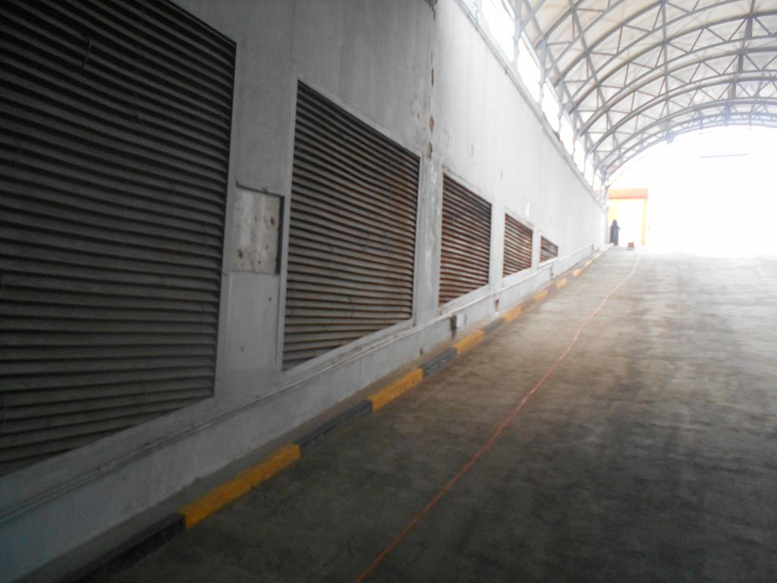 | 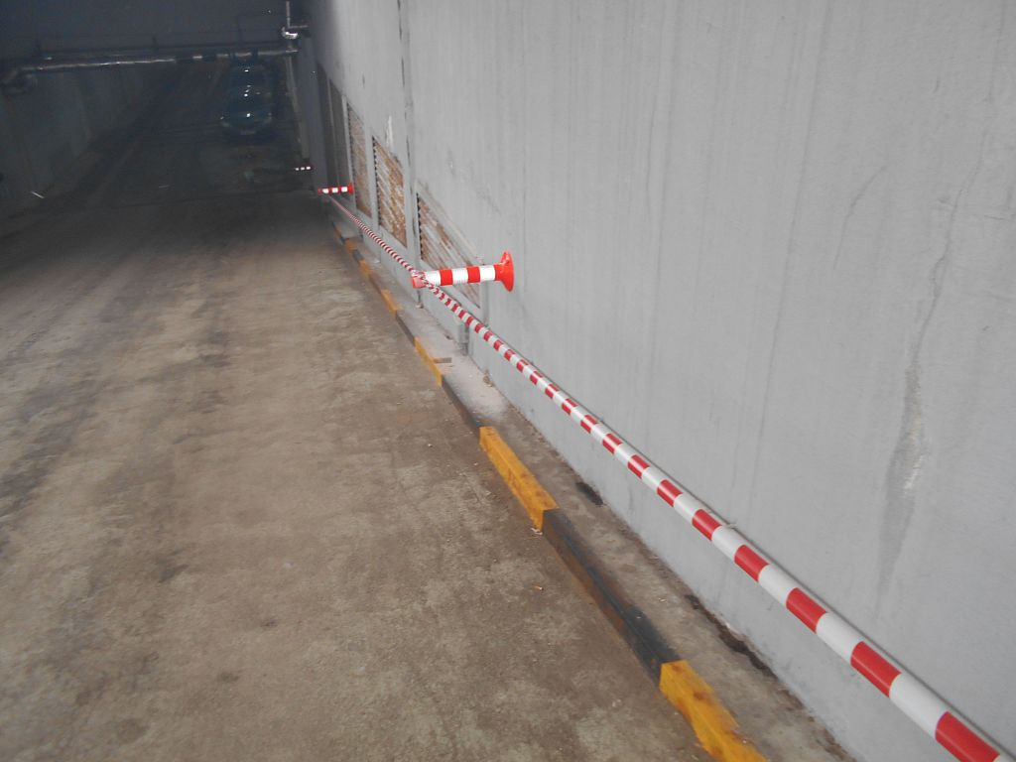

Пандус со стороны ул.Рузская
Установка столбиков
-демонтаж потолочной плитки
-установка новой плитки
-уборка строительного мусора
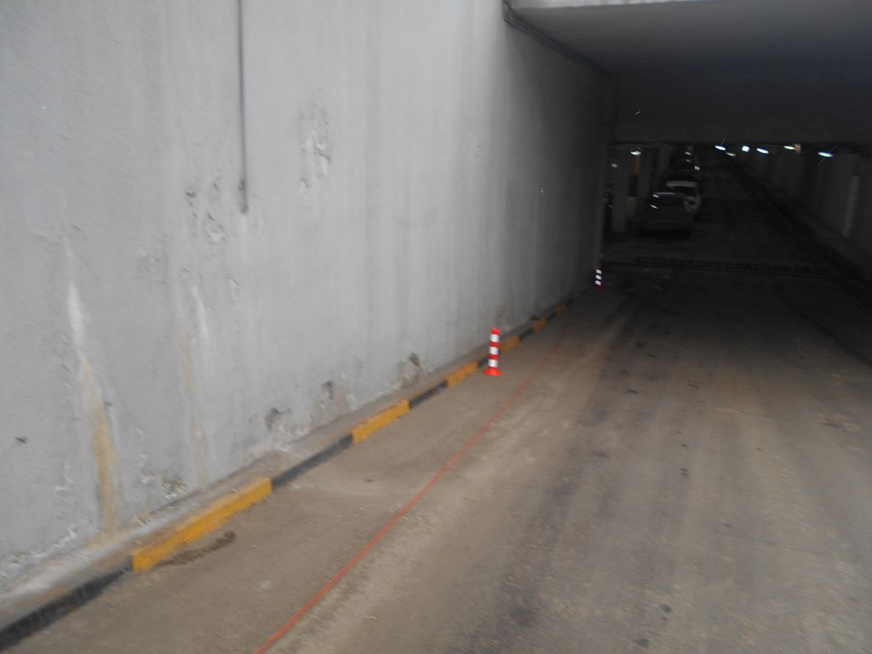 | 